E/ECE/TRANS/505/Rev.3/Add.147/Amend.5
3 mars 2023
Accord

Concernant l’adoption de Règlements techniques harmonisés de l’ONU applicables aux véhicules à roues et aux équipements et pièces susceptibles d’être montés ou utilisés sur les véhicules à roues et les conditions de reconnaissance réciproque des homologations délivrées conformément à ces Règlements*
(Révision 3, comprenant les amendements entrés en vigueur le 14 septembre 2017)
_________
Additif 147 − Règlement ONU nº 148

Amendement 5
Série 01 d’amendements − Date d’entrée en vigueur : 4 janvier 2023

Règlement ONU énonçant des prescriptions uniformes relatives à l’homologation des dispositifs (feux) de signalisation lumineuse pour les véhicules à moteur et leurs remorques
Le présent document est communiqué uniquement à titre d’information. Le texte authentique, juridiquement contraignant, est celui du document ECE/TRANS/WP.29/2022/92 (tel que modifié par le paragraphe 142 du rapport ECE/TRANS/WP.29/1166).
_________
NATIONS UNIES
Règlement ONU nº 148, lire :

« Règlement ONU énonçant des prescriptions uniformes relatives à l’homologation des dispositifs (feux)
de signalisation lumineuse pour les véhicules
à moteur et leurs remorques
Table des matières
Page
Règlement
1. Domaine d’application 3
2. Définitions 3
3. Dispositions administratives 4
4. Prescriptions techniques générales 12
5. Prescriptions techniques particulières 20
6. Conformité de la production 30
7. Dispositions transitoires 31
Annexes
1. Communication 33
2. Angles de visibilité géométrique 36
3. Répartition normalisée de la lumière 41
4. Prescriptions minimales concernant les procédures de contrôle de la conformité
de la production 49
5. Prescriptions minimales concernant l’échantillonnage fait par un inspecteur 51
6. Essai de résistance à la chaleur pour les feux de brouillard arrière et les feux
de circulation diurne 53
7. Exemples de marques d’homologation 54
8. Procédures d’essai applicables aux sources lumineuses 57

Introduction (pour information)
Le présent Règlement regroupe les dispositions des Règlements ONU n^{os} 4, 6, 7, 23, 38, 50, 77, 87 et 91 en un Règlement unique, en application de la décision prise par le Forum mondial de l’harmonisation des Règlements concernant les véhicules (WP.29) de simplifier les Règlements relatifs à l’éclairage et à la signalisation lumineuse sur la base de la proposition initiale soumise par l’Union européenne et le Japon.
Le présent Règlement a pour objet de clarifier, de synthétiser et de simplifier les prescriptions des Règlements ONU n^{os} 4, 6, 7, 23, 38, 50, 77, 87 et 91 et de préparer le terrain pour la transition à des prescriptions fonctionnelles, en réduisant le nombre des Règlements en apportant des modifications de forme sans toutefois modifier la moindre prescription technique applicable à la date d’entrée en vigueur du présent Règlement. En introduisant la série originale d’amendements au Règlement ONU nº 148, le groupe de travail informel de la simplification des Règlements relatifs à l’éclairage et à la signalisation lumineuse, qui relève du Groupe de travail de l’éclairage et de la signalisation lumineuse, avait ainsi atteint l’un de ses objectifs.
Avec l’introduction de la série 01 d’amendements au Règlement ONU nº 148, un nouvel objectif du groupe de travail informel a été atteint. Cette nouvelle série d’amendements intègre les modifications et les clarifications apportées au Règlement de sorte que, dans toute la mesure du possible à l’heure actuelle, le texte soit neutre sur le plan technologique, repose sur des prescriptions fonctionnelles et prévoie des conditions d’essai objectives. Elle va de pair avec des amendements correspondants aux Règlements ONU n^{os} 48, 53, 74 et 86 relatifs à l’installation des dispositifs d’éclairage et de signalisation lumineuse.

1. Domaine d’application
Le présent Règlement s’applique aux dispositifs (feux) de signalisation lumineuse suivants :
- Feux d’éclairage de la plaque d’immatriculation arrière ;
- Feux indicateurs de direction ;
- Feux de position ;
- Feux-stop ;
- Feux d’encombrement ;
- Feux de marche arrière ;
- Feux de manœuvre ;
- Feux de brouillard arrière ;
- Feux de stationnement ;
- Feux de circulation diurne ;
- Feux de position latéraux.

2. Définitions
Aux fins du présent Règlement :
2.1 Sauf indication contraire dans le présent Règlement ou dans les Règlements ONU n^{os} 53, 74 et 86 concernant l’installation, toutes les définitions figurant dans le Règlement ONU nº 48 et les amendements y relatifs en vigueur à la date de la demande d’homologation de type sont applicables.
2.2 On entend par “feux de différents types”, des feux qui présentent entre eux des différences essentielles pouvant porter notamment sur :
a) La marque de fabrique ou de commerce :
i) Les feux portant la même marque de fabrique ou de commerce, mais produits par des fabricants différents, sont considérés comme étant de différents types ;
ii) Les feux produits par le même fabricant, ne différant entre eux que par la marque de fabrique ou de commerce, sont considérés comme étant du même type ;
b) Les caractéristiques du système optique (niveaux d’intensité, angles de répartition de la lumière, adjonction ou suppression d’éléments susceptibles de modifier les effets optiques par réflexion, réfraction, absorption ou déformation pendant le fonctionnement, etc.) ;
c) Les catégories de sources lumineuses utilisées et/ou les codes d’identification propres aux modules d’éclairage concernés ;
d) La catégorie du feu, le cas échéant ;
e) Le régulateur d’intensité, le cas échéant ;
f) L’activation séquentielle des sources lumineuses, le cas échéant.
Néanmoins, les indicateurs de direction qui peuvent être allumés dans différents modes (séquentiels ou non) sans qu’intervienne une quelconque modification des caractéristiques optiques du feu ne constituent pas des “indicateurs de direction de différents types”.
Une modification de la couleur d’une source lumineuse ou de la couleur d’un filtre ne constitue pas une modification du type.
L’utilisation de sources lumineuses à DEL de substitution ne constitue pas une modification du type. Toutefois, les dispositions du paragraphe 4.8.1.6 s’appliquent.
2.3 On entend par “faisant partie du feu” le fait d’être physiquement intégré au boîtier du feu ou le fait d’être extérieur à celui-ci, séparé ou non, mais déclaré par le demandeur en tant que partie intégrante du système de feux.

3. Dispositions administratives
3.1 Demande d’homologation
3.1.1 La demande d’homologation de type est présentée par le détenteur de la marque de fabrique ou de commerce ou son représentant dûment accrédité.
3.1.2 Elle est accompagnée :
3.1.2.1 De dessins suffisamment détaillés pour permettre l’identification du type et, le cas échéant, de la catégorie du feu, et indiquant :
a) Les caractéristiques géométriques du montage du ou des feux (ainsi que, le cas échéant, de la vitre arrière) sur le véhicule ;
b) L’axe d’observation qui doit être pris dans les essais comme axe de référence (angle horizontal H = 0°, angle vertical V = 0°), et le point qui doit être pris comme centre de référence dans ces essais ;
c) La limite de la surface apparente de la ou des fonctions ;
d) L’emplacement réservé et la disposition prévue pour la marque d’homologation ou l’identifiant unique ;
e) Dans le cas d’un ou de plusieurs modules d’éclairage remplaçables, le ou les modules et l’emplacement réservé, sur le feu et sur le ou les modules, aux codes d’identification propres à ce ou ces modules ;
f) Dans le cas d’un système de feux interdépendants, le feu interdépendant ou la combinaison de feux interdépendants qui satisfont aux prescriptions pertinentes ;
g) Dans le cas d’un feu susceptible d’arborer un logo du constructeur du véhicule, le logo du constructeur du véhicule.
3.1.2.2 D’une courte description technique indiquant notamment :
a) Dans le cas de feux équipés de sources lumineuses remplaçables approuvées par l’ONU, la ou les catégories de la ou des sources lumineuses prescrites ;
b) Dans le cas de feux équipés de modules d’éclairage remplaçables, le code d’identification propre au module d’éclairage ;
c) La marque et le type du ou des modules électroniques de régulation de source lumineuse ou du ou des régulateurs d’intensité, s’il y a lieu et s’ils ne font pas partie du feu ;
d) Dans le cas où le feu doit aussi être homologué avec une ou plusieurs sources lumineuses à DEL de substitution conformément au Règlement ONU nº 128, la ou les catégories de la ou des sources lumineuses prescrites ;
e) Dans le cas d’un dispositif destiné à être monté à l’intérieur du véhicule, les propriétés optiques (transmission, couleur, inclinaison, etc.) de la ou des vitres arrière ;
f) Dans le cas d’un feu susceptible d’arborer un logo du constructeur du véhicule, le demandeur doit confirmer, au moyen d’une déclaration écrite fournie par ledit constructeur, qu’il s’agit bien du logo officiel approprié du constructeur du véhicule ou du carrossier, qui correspond à l’appellation commerciale.
3.1.2.3 Lorsqu’il s’agit d’un type de dispositif ne différant d’un type déjà homologué que par la marque de fabrique ou de commerce, il suffit toutefois de joindre à la demande :
3.1.2.3.1 Une déclaration du fabricant du feu précisant que le type soumis est identique (sauf quant à la marque de fabrique ou de commerce) au type déjà homologué, identifié par son code d’homologation, et provient du même fabricant ;
3.1.2.3.2 Deux échantillons portant la nouvelle marque de fabrique ou de commerce ou des documents équivalents.
3.1.2.4 Dans le cas d’un feu à intensité variable, d’une courte description du régulateur d’intensité, et d’un schéma ainsi que d’un descriptif des caractéristiques du système couvrant l’ensemble de la plage d’intensité.
3.1.2.5 Dans le cas de feux équipés d’une ou de plusieurs sources lumineuses à incandescence non remplaçables ou d’un ou de plusieurs modules d’éclairage équipés de sources lumineuses à incandescence non remplaçables, d’un rapport démontrant de manière acceptable pour l’autorité d’homologation de type la conformité de ces sources lumineuses à incandescence non remplaçables avec les prescriptions du paragraphe 4.11 de la publication CEI 60809, quatrième édition.
3.1.2.6 À la discrétion du demandeur, la description peut préciser si le feu peut être installé sur le véhicule avec différentes inclinaisons de l’axe de référence par rapport aux plans de référence du véhicule et par rapport au sol, ou tourner autour de son axe de référence ; ces différentes conditions d’installation doivent être spécifiées dans la fiche de communication.
3.1.2.7 Sauf indication contraire concernant le feu concerné, des échantillons suivants :
a) Deux échantillons complets du feu.
Si la demande d’homologation porte sur des feux qui ne sont pas identiques, mais symétriques et conçus de façon à être montés respectivement sur le côté droit ou le côté gauche du véhicule, les deux échantillons présentés peuvent être identiques et ne convenir que soit pour la partie droite, soit pour la partie gauche du véhicule ;
b) Pour un feu à intensité variable, un échantillon du régulateur d’intensité ou un générateur produisant un ou plusieurs signaux analogues.
3.1.2.8 Dans le cas d’un feu destiné à être monté à l’intérieur du véhicule, d’un échantillon de vitre ou de plusieurs échantillons (s’il existe plusieurs possibilités) dotés de propriétés optiques équivalentes à celles des vitres arrière montées sur le véhicule.
3.2 Homologation
3.2.1 Tous les feux énumérés au paragraphe 1 font l’objet d’une homologation distincte.
3.2.2 Lorsque deux ou plusieurs feux font partie du même ensemble de feux groupés, combinés ou mutuellement incorporés, l’homologation ne pourra être accordée que si chacun de ces feux satisfait aux prescriptions du présent Règlement ou d’un autre Règlement. Les feux qui ne satisfont aux dispositions d’aucun de ces Règlements ne doivent pas faire partie de cet ensemble de feux groupés, combinés ou mutuellement incorporés.
3.2.3 Si le type du ou des feux présentés à l’homologation en application du paragraphe 3.1 satisfait aux prescriptions du présent Règlement, l’homologation est accordée. Tous les dispositifs d’un système de feux interdépendants doivent être présentés à l’homologation de type par un seul et même demandeur.
3.2.3.1 L’homologation, l’extension, le refus ou le retrait de l’homologation ou l’arrêt définitif de la production d’un type de feu, en application du présent Règlement, est communiqué aux Parties à l’Accord de 1958 appliquant le présent Règlement, au moyen d’une fiche conforme au modèle visé à l’annexe 1 dudit Règlement.
3.2.3.2 Un numéro d’homologation est attribué à chaque type de feu homologué ; ce numéro est indiqué, pour chaque feu, dans la fiche de communication figurant à l’annexe 1.
Une Partie contractante peut attribuer un même numéro d’homologation à des dispositifs ou à des systèmes de signalisation lumineuse comportant plusieurs feux ; mais ne peut pas attribuer un même numéro à deux feux de différents types remplissant la même fonction.
3.2.4 Symboles d’identification du feu de signalisation (fonction) qui a obtenu l’homologation de type :

Tableau 1
Liste des symboles
Feu (fonction) | Symbole | Paragraphe
Feu de circulation diurne | RL | 5.4
Feu indicateur de direction avant | 1, 1a, 1b, 11, 11a, 11b et 11c | 5.6
Feu d’encombrement avant | AM | 5.1
Feu de position avant pour véhicules de la catégorie L | MA | 5.1
Feu de position avant | A | 5.1
Feu de manœuvre | ML | 5.10
Feu de stationnement (faisant face vers l’avant ou vers l’arrière) | 77R | 5.3
Feu indicateur de direction arrière (intensité constante) | 2a | 5.6
Feu indicateur de direction arrière (intensité variable) | 2b | 5.6
Feu indicateur de direction arrière pour véhicules de la catégorie L | 12 | 5.6
Feu d’encombrement arrière (intensité constante) | RM1 | 5.2
Feu d’encombrement arrière (intensité variable) | RM2 | 5.2
Feu de brouillard arrière (intensité constante) | F1 | 5.9
Feu de brouillard arrière (intensité variable) | F2 | 5.9
Feu de position arrière pour véhicules de la catégorie L | MR | 5.2
Feu de position arrière (intensité constante) | R1 | 5.2
Feu de position arrière (intensité variable) | R2 | 5.2
Feu d’éclairage de la plaque d’immatriculation arrière | L | 5.11
Feu d’éclairage de la plaque d’immatriculation arrière pour véhicules de la catégorie L | LM1 | 5.11
Feu de marche arrière (note : les lettres A et R peuvent être combinées) | AR | 5.8
Feu indicateur de direction latéral | 5 et 6 | 5.6
Feu de position latéral pour toutes les catégories de véhicules | SM1 | 5.7
Feu de position latéral pour véhicules de la catégorie M₁ | SM2 | 5.7
Feu-stop central placé en hauteur (intensité constante) | S3 | 5.5
Feu-stop central placé en hauteur (intensité variable) | S4 | 5.5
Feu-stop pour véhicules de la catégorie L | MS | 5.5
Feu-stop (intensité constante) | S1 | 5.5
Feu-stop (intensité variable) | S2 | 5.5
3.2.5 Les indices correspondant à la série d’amendements applicable à chaque dispositif sont les suivants (voir également le paragraphe 7.1.1) :

Tableau 2
Série d’amendements et indice à utiliser pour le marquage
Série d’amendements au Règlement | 00 | 01
Feu (fonction) | Indice pour ce feu (fonction)
Feu de circulation diurne | 0 | 1
Feu indicateur de direction avant | 0 | 1
Feu indicateur de direction avant (véhicule de la catégorie L) | 0 | 1
Feu d’encombrement avant | 0 | 1
Feu de position avant | 0 | 1
Feu de position avant (véhicule de la catégorie L) | 0 | 1
Feu de manœuvre | 0 | 1
Feu de stationnement | 0 | 1
Feu indicateur de direction arrière | 0 | 1
Feu indicateur de direction arrière (véhicule de la catégorie L) | 0 | 1
Feu d’encombrement arrière | 0 | 1
Feu de brouillard arrière | 0 | 1
Feu de position arrière | 0 | 1
Feu de position arrière (véhicule de la catégorie L) | 0 | 1
Feu d’éclairage de la plaque d’immatriculation arrière | 0 | 1
Feu d’éclairage de la plaque d’immatriculation arrière (véhicule de la catégorie L) | 0 | 1
Feu de marche arrière | 0 | 1
Feu indicateur de direction latéral | 0 | 1
Feu de position latéral | 0 | 1
Feu-stop | 0 | 1
Feu-stop (véhicule de la catégorie L) | 0 | 1
Feu-stop central placé en hauteur | 0 | 1
Notes du tableau 2 :
Un tiret (“-”) signifie que le feu (fonction) ne peut faire l’objet d’une homologation de type au titre de la série d’amendements correspondante.
3.3 Marque d’homologation et autres marques
3.3.1 Dispositions générales
3.3.1.1 Tout dispositif relevant d’un type homologué doit comporter un emplacement d’une taille suffisante réservé à l’apposition de l’identifiant unique prévu dans l’Accord de 1958 et des autres marques définies aux paragraphes 3.3.4.2 à 3.3.4.6 ou de la marque d’homologation et des autres marques définies aux paragraphes 3.3.4.2 à 3.3.4.6.
3.3.1.2 Toutes les marques doivent être clairement lisibles et indélébiles.
3.3.1.3 En ce qui concerne la taille de la marque d’homologation, la valeur minimum de “a” dans la première partie de l’annexe 7 est de 5 mm.
On trouvera des exemples de marques d’homologation à l’annexe 7.
3.3.2 La marque d’homologation comprend :
3.3.2.1 La marque elle-même, c’est-à-dire un cercle dans lequel est inscrite la lettre “E” suivie du numéro distinctif du pays ayant délivré l’homologation ;
3.3.2.2 Le nombre séquentiel de quatre à six chiffres, qui fait partie du numéro d’homologation visé au paragraphe 3.2.3.2. Il doit être placé à proximité de la marque d’homologation ;
3.3.2.3 Les symboles d’identification correspondant aux feux de signalisation lumineuse visés au paragraphe 3.2.4 ;
3.3.2.4 Le numéro du présent Règlement suivi par la lettre “R” et les deux chiffres correspondant à la série d’amendements en vigueur à la date de la délivrance de l’homologation ;
3.3.2.5 Le cas échéant, le ou les symboles additionnels suivants :
3.3.2.5.1 Sur les feux ne pouvant être montés indifféremment sur la partie droite ou la partie gauche du véhicule, une flèche horizontale indiquant le sens de montage ;
3.3.2.5.1.1 La flèche est orientée vers l’extérieur du véhicule pour :
a) Les indicateurs de direction des catégories 1, 1a, 1b, 2a, 2b, 11, 11a, 11b, 11c et 12 ;
b) Les feux de position avant et arrière et les feux d’encombrement avant et arrière ;
c) Les feux de marche arrière si le champ de répartition lumineuse est réduit sur les deux feux de marche arrière ;
3.3.2.5.1.2 La flèche est orientée vers l’avant du véhicule pour les indicateurs de direction des catégories 5 et 6 et les feux de stationnement combinés ;
3.3.2.5.1.3 Pour les indicateurs de direction de la catégorie 6, le feu doit être marqué de la lettre “R” ou “L”, pour indiquer respectivement le côté droit ou le côté gauche du véhicule ;
3.3.2.5.2 Le cas échéant, à droite du symbole mentionné au paragraphe 3.2.4 :
a) La lettre additionnelle “D”, sur les feux qui peuvent être utilisés dans un assemblage de deux feux indépendants ;
b) La lettre additionnelle “Y”, sur les feux qui font partie d’un système de feux interdépendants ;
3.3.2.5.3 Sur les feux dont le champ de répartition lumineuse est réduit (voir le paragraphe 1.1 de l’annexe 3), une flèche verticale partant d’un segment horizontal et dirigée vers le bas.
3.3.3 Identifiant unique
3.3.3.1 La marque d’homologation définie au paragraphe 3.3.2 peut être remplacée par l’identifiant unique, le cas échéant. Celui-ci doit être conforme à l’exemple suivant :

Figure I
Identifiant unique
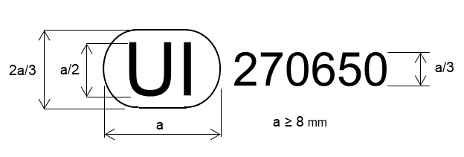
La marque ci-dessus, apposée sur le feu, indique que le type visé a été homologué et que les renseignements relatifs à cette homologation de type peuvent être consultés dans la base de données électronique de l’ONU, sous l’identifiant unique 270650.
3.3.4 Prescriptions relatives au marquage
3.3.4.1 Les feux doivent porter la marque d’homologation ou l’identifiant unique.
3.3.4.2 Les feux doivent porter la marque de fabrique ou de commerce du demandeur.
3.3.4.3 À l’exception des feux équipés de sources lumineuses non remplaçables, les feux doivent porter une marque sur laquelle sont indiqués :
a) La ou les catégories de la ou des sources lumineuses prescrites ;
b) pour les feux homologués pour une ou plusieurs sources lumineuses à DEL de substitution, également l’indication de la ou des catégories de sources lumineuses à DEL de substitution.
3.3.4.4 Les feux doivent porter une indication de la ou des tensions nominales (6V, 12V ou 24V) ou de la plage de tension dans le cas où ils sont dotés :
a) D’un module électronique de régulation de source lumineuse ; et/ou
b) D’un régulateur d’intensité lumineuse ; et/ou
c) D’un mode de fonctionnement secondaire ; et/ou
d) De sources lumineuses non remplaçables.
3.3.4.5 Dans le cas où un ou des modules d’éclairage remplaçables sont utilisés, les feux doivent porter les marques suivantes :
a) Sur le ou les modules d’éclairage :
i) La marque de fabrique ou de commerce du demandeur ;
ii) Le code d’identification propre à chaque module. Ce code débute par les lettres “MD” (pour “module”), suivies de la marque d’homologation dépourvue du cercle visé au paragraphe 3.3.2.1.1 ou de l’identifiant unique dépourvu du cercle tronqué visé au paragraphe 3.3.3. Dans le cas où plusieurs modules d’éclairage non identiques sont utilisés et suivis de symboles ou de caractères supplémentaires, il n’est pas nécessaire que la marque d’homologation ou l’identifiant unique soit identique à la marque qui figure sur le feu dans lequel le module est utilisé, mais les deux marques doivent provenir du même demandeur ;
iii) La tension nominale ou la plage de tension ;
b) Sur le feu :
i) Le code d’identification propre à chaque module, tel que défini au paragraphe 3.3.4.5 a) ii) ;
ii) La tension nominale ou la plage de tension.
3.3.4.6 Dans le cas où un module électronique de régulation de source lumineuse ou un régulateur d’intensité lumineuse fait partie du feu sans être intégré à son boîtier, le feu doit porter son numéro d’identification et le nom du fabricant.
3.3.5 Emplacement de la marque
3.3.5.1 La marque d’homologation ou l’identifiant unique doit être apposé sur une partie intérieure ou extérieure (transparente ou non) du feu qui n’est pas conçue pour être séparée de la partie transparente émettant la lumière.
3.3.5.2 Dans tous les cas, la marque d’homologation ou l’identifiant unique, ainsi que la ou les catégories de sources lumineuses à DEL de substitution prescrites, le cas échéant, doivent être visibles lorsque le feu est monté sur le véhicule ou lorsqu’une partie mobile, telle que le capot, le hayon du coffre ou une porte, est ouverte.
3.3.5.3 Si la glace extérieure d’un dispositif est conçue pour être séparée du corps principal, l’identifiant unique ou la marque d’homologation doit être placé à la fois sur la glace détachable et sur le corps principal.
3.3.5.4 Dans le cas où une glace extérieure est utilisée pour plusieurs dispositifs et porte différentes marques d’homologation, le corps principal de chaque dispositif ne doit porter que la marque d’homologation de la ou des fonctions du dispositif.
3.3.5.5 La marque d’homologation ou l’identifiant unique et les marques visées aux paragraphes 3.3.4.2, 3.3.4.3, 3.3.4.4, 3.3.4.5 b) et 3.3.4.6 doivent être apposés sur le feu.
3.3.5.6 Les marques visées au paragraphe 3.3.4.5 a) doivent être apposées sur le feu.
3.3.5.7 Les marques visées aux paragraphes 3.3.4.2, 3.3.4.3 a), 3.3.4.4, 3.3.4.5 et 3.3.4.6 n’ont pas à satisfaire aux prescriptions du paragraphe 3.3.5.2.
3.3.6 Feux groupés, combinés ou mutuellement incorporés
3.3.6.1 Lorsque des feux groupés, combinés ou mutuellement incorporés satisfont aux prescriptions de plusieurs Règlements ONU, on peut apposer une seule marque d’homologation, avec le nombre séquentiel de quatre à six chiffres, ou un identifiant unique. La marque peut être apposée à n’importe quel endroit sur les feux groupés, combinés ou mutuellement incorporés, sous réserve :
3.3.6.1.1 Qu’elle soit visible après l’installation ;
3.3.6.1.2 Qu’aucun élément des feux groupés, combinés ou mutuellement incorporés qui transmet de la lumière ne puisse être retiré sans que soit retirée du même coup la marque d’homologation.
3.3.6.2 Les dimensions des éléments d’une marque d’homologation unique ne doivent pas être inférieures aux dimensions minimales prescrites pour la plus petite des marques par les Règlements ONU au titre desquels l’homologation a été délivrée.
3.3.6.3 On trouvera à l’annexe 7 des exemples de marques d’homologation pour des feux groupés, combinés ou mutuellement incorporés avec tous les symboles additionnels susmentionnés.
3.4 Modification d’un type de feu destiné à des véhicules automobiles et leurs remorques et extension d’homologation
3.4.1 Toute modification d’un type de feu doit être notifiée à l’autorité qui a procédé à l’homologation du type concerné. Celle-ci peut alors :
3.4.1.1 Soit considérer que les modifications apportées ne sont pas de nature à avoir un effet préjudiciable et qu’en tout cas, le feu continue de satisfaire aux prescriptions ;
3.4.1.2 Soit exiger un nouveau procès-verbal d’essai délivré par le service technique chargé des essais.
3.4.2 La confirmation ou le refus d’homologation, avec l’indication des modifications, doivent être notifiés aux Parties contractantes à l’Accord de 1958 appliquant le présent Règlement par la procédure indiquée au paragraphe 3.2.3.1.
3.4.3 L’autorité d’homologation de type qui délivre l’extension doit lui attribuer un numéro de série et en informer les autres Parties contractantes à l’Accord de 1958 appliquant le Règlement ONU en application duquel l’homologation a été accordée, au moyen d’une fiche de communication conforme au modèle de l’annexe 1.
3.5 Procédures de contrôle de la conformité de la production
Les procédures de contrôle de la conformité de la production doivent correspondre à celles qui sont énoncées à l’annexe 1 de l’Accord de 1958 (E/ECE/TRANS/505/Rev.3) et satisfaire aux prescriptions du paragraphe 6.
3.6 Sanctions pour non-conformité de la production
3.6.1 L’homologation accordée peut être retirée en cas de non-respect des prescriptions du présent Règlement.
3.6.2 Si une Partie contractante à l’Accord de 1958 appliquant le présent Règlement retire une homologation qu’elle a précédemment accordée, elle doit en informer aussitôt les autres Parties contractantes appliquant le présent Règlement, au moyen d’une fiche de communication conforme au modèle de l’annexe 1.
3.7 Arrêt définitif de la production
Si le titulaire d’une homologation met un terme définitif à la fabrication d’un feu homologué en application du présent Règlement, il doit en informer l’autorité qui a délivré l’homologation, laquelle à son tour le notifie aux autres Parties contractantes à l’Accord de 1958 appliquant le présent Règlement au moyen d’une fiche de communication conforme au modèle de l’annexe 1.
3.8 Noms et adresses des services techniques chargés des essais d’homologation et des autorités d’homologation de type
Les Parties contractantes à l’Accord de 1958 appliquant le présent Règlement communiquent au Secrétariat de l’Organisation des Nations Unies les noms et adresses des services techniques chargés des essais d’homologation et des autorités d’homologation de type qui délivrent les homologations et auxquelles doivent être envoyées les fiches d’homologation ou d’extension, de refus ou de retrait d’homologation ou d’arrêt définitif de la production émises dans les autres pays.
3.9 Remarques concernant les couleurs et les dispositifs particuliers dans le cas des feux d’encombrement et des feux de stationnement
Les Parties contractantes à l’Accord de 1958 auquel le présent Règlement est annexé peuvent, nonobstant l’article 3 dudit Accord, interdire pour les feux montés sur les véhicules homologués par elles certaines couleurs prévues dans le présent Règlement ou encore interdire pour toutes les catégories ou seulement certaines catégories de véhicules homologuées par elles les feux-stop ayant seulement une intensité lumineuse constante.

4. Prescriptions techniques générales
4.1 Chaque feu présenté à l’homologation doit être conforme aux prescriptions énoncées aux paragraphes 4 et 5.
4.2 Les prescriptions figurant dans les sections 5 (“Spécifications générales”) et 6 (“Spécifications particulières” ou “Prescriptions particulières”) (ainsi que dans les annexes auxquelles renvoient lesdites sections) des Règlements ONU n^{os} 48, 53, 74 et 86, et leurs séries d’amendements en vigueur à la date de la demande d’homologation relative au type de feu concerné sont applicables au présent Règlement.
Les prescriptions pertinentes pour chaque feu et pour la ou les catégories de véhicules sur lesquels il est prévu d’installer le feu sont applicables, sous réserve que leur vérification soit possible au moment de l’homologation du type de feu.
4.3 Les feux doivent être conçus et construits de telle façon que, dans les conditions normales d’utilisation et en dépit des vibrations auxquelles ils peuvent alors être soumis, leur bon fonctionnement reste assuré et ils conservent les caractéristiques imposées par le présent Règlement.
4.4 Feux indépendants et interdépendants
4.4.1 Un assemblage de deux feux indépendants destinés à être homologués en tant que feu “D” peut être utilisé comme feu de position avant ou arrière, feu-stop, feu d’encombrement avant ou arrière, feu de circulation diurne ou feu indicateur de direction.
4.4.2 Un système de feux interdépendants destinés à être homologués en tant que feu “Y” peut être utilisé comme feu de position avant ou arrière, feu-stop, feu d’encombrement avant ou arrière, feu de circulation diurne ou feu indicateur de direction.
4.5 Feux indépendants ou feux groupés, combinés ou mutuellement incorporés
4.5.1 Les feux qui ont été homologués comme feux de position avant ou arrière sont considérés comme étant également homologués comme feux d’encombrement.
4.5.2 Les feux de position avant ou arrière qui sont groupés, combinés ou mutuellement incorporés peuvent également être utilisés comme feux d’encombrement.
4.5.3 Les feux de position ou feux de circulation diurne qui sont mutuellement incorporés avec une autre fonction, qui utilisent une source lumineuse commune et qui sont conçus pour fonctionner en permanence grâce à un système auxiliaire de régulation de l’intensité de la lumière émise sont autorisés.
4.5.3.1 Cependant, dans le cas d’un feu de position arrière mutuellement incorporé avec un feu-stop, ces fonctions doivent :
a) Soit être assurées par de multiples sources lumineuses (par une source lumineuse à deux filaments, par exemple) ;
b) Soit être prévues pour une utilisation dans un véhicule équipé d’un témoin de défaillance des feux.
Dans tous les cas, une note doit figurer sur la fiche de communication.
4.5.4 Si le feu de position avant renferme une ou plusieurs sources de rayonnement infrarouge, ses prescriptions photométriques et colorimétriques doivent être respectées, indépendamment du fonctionnement de ces sources.
4.5.5 À la requête du demandeur, la structure interne des éléments optiques ou la texture de l’intérieur de la glace extérieure (surface apparente) d’un feu peut arborer uniquement un logo de constructeur composé d’éléments transparents ou non transparents, sous réserve que toutes les prescriptions applicables à la fonction visée par le présent Règlement et les conditions ci-après soient respectées :
a) Indépendamment des dispositions du paragraphe 3.3 relatives au marquage, seul le logo de l’appellation commerciale du constructeur du véhicule ou du carrossier peut être intégré. Le demandeur doit confirmer par écrit que le logo fait bien partie de ceux autorisés (voir par. 3.1.2.2 f)) ;
b) S’agissant de la taille, l’ensemble de la surface de sortie de la lumière du logo (composée des éléments transparents et non transparents du logo) dans la direction de l’axe de référence ne doit pas excéder 100 cm² ;
c) S’agissant de la symétrie, il n’est pas nécessaire que la surface de sortie de la lumière du logo (composée des éléments transparents et non transparents du logo) soit symétrique en tant que telle, nonobstant les prescriptions du paragraphe 5.5.2 du Règlement ONU nº 48 ;
d) Les feux-stop, les feux indicateurs de direction et les feux de marche arrière ne doivent pas comporter de logo.
4.6 Dispositions applicables en cas de défaillance
4.6.1 Défaillance d’un feu comprenant plus d’une source lumineuse
4.6.1.1 Dans un feu comprenant plus d’une source lumineuse, un groupe de sources lumineuses reliées de manière que la défaillance de l’une d’entre elles provoque l’interruption de l’éclairage de l’ensemble est considéré comme une seule et même source lumineuse.
4.6.1.2 En cas de défaillance de l’une quelconque des sources lumineuses d’un feu comprenant plusieurs sources lumineuses, au moins l’une des dispositions suivantes s’applique :
a) L’intensité lumineuse doit être conforme à la valeur minimale prescrite dans la grille de répartition normalisée de la lumière qui figure à l’annexe 3 et, lorsque toutes les sources lumineuses sont allumées, l’intensité maximale ne doit pas être dépassée ;
b) Un signal d’activation d’un témoin de défaillance conforme aux prescriptions des paragraphes 6.4.8, 6.7.8, 6.9.8, 6.10.8, 6.11.8, 6.12.8, 6.13.8 et 6.18.8 du Règlement ONU nº 48 doit être émis. Dans ce cas, il est précisé dans la fiche de communication que le feu ne doit être utilisé que sur un véhicule équipé d’un témoin de défaillance.
4.6.1.3 Pour les feux de circulation diurne, les dispositions ci-après s’appliquent en lieu et place des prescriptions du paragraphe 4.6.1.2 et en sus des prescriptions du paragraphe 4.6.1.1 :
En cas de défaillance de l’une quelconque des sources lumineuses d’un feu comprenant plusieurs sources lumineuses, au moins l’une des dispositions suivantes s’applique :
a) L’intensité lumineuse mesurée aux points de répartition normalisée de la lumière définis au paragraphe 2.2 de l’annexe 3 doit équivaloir à au moins 80 % de la valeur minimale d’intensité requise ;
b) Un signal d’activation d’un témoin de défaillance conforme aux prescriptions du paragraphe 6.19.8 du Règlement ONU nº 48 doit être émis. Dans ce cas, il est précisé dans la fiche de communication que le feu ne doit être utilisé que sur un véhicule équipé d’un témoin de défaillance.
4.6.1.4 Pour les feux indicateurs de direction des catégories 1, 1a, 1b, 2a, 2b, 11, 11a, 11b, 11c et 12, les dispositions ci-après s’appliquent en lieu et place des prescriptions du paragraphe 4.6.1.2 et en sus des prescriptions du paragraphe 4.6.1.1 :
Un signal d’activation d’un témoin de défaillance conforme aux prescriptions du paragraphe 6.5.8 du Règlement ONU nº 48 ou du paragraphe 6.3.8 du Règlement ONU nº 53 doit être émis, nonobstant les dispositions énoncées au paragraphe 4.6, si :
a) L’une quelconque des sources lumineuses est défectueuse ; ou
b) Dans le cas d’un feu conçu pour deux sources lumineuses seulement, l’intensité dans l’axe de référence est inférieure à 50 % de l’intensité minimale requise ; ou
c) À la suite d’une défaillance d’une ou de plusieurs sources lumineuses, l’intensité dans l’une des directions ci-après, comme indiqué au paragraphe 2.1 de l’annexe 3, est inférieure à l’intensité minimale requise :
i) H = 0°, V = 0° ;
ii) H = 20° vers l’extérieur du véhicule, V = + 5° ;
iii) H = 10° vers l’intérieur du véhicule, V = 0°.
4.6.1.5 Les prescriptions du paragraphe 4.6.1.2 ne s’appliquent pas aux feux d’éclairage de la plaque d’immatriculation arrière. Toutefois, les prescriptions du paragraphe 4.6.1.1 restent applicables.
4.6.1.6 Les prescriptions du paragraphe 4.6.1.2 b) ne s’appliquent pas aux feux-stop et aux feux de position destinés aux véhicules de la catégorie L. Toutefois, les prescriptions du paragraphe 4.6.1.1 et du paragraphe 4.6.1.2 a) restent applicables.
4.6.2 En cas de défaillance du régulateur d’intensité :
a) D’un feu de position arrière de la catégorie R2, émettant une lumière d’une intensité supérieure à la valeur maximale prescrite pour la catégorie R1 ;
b) D’un feu d’encombrement arrière de la catégorie RM2 émettant une lumière d’une intensité supérieure à la valeur maximale prescrite pour la catégorie RM1 ;
c) D’un feu-stop de la catégorie S2 émettant une lumière d’une intensité supérieure à la valeur maximale prescrite pour la catégorie S1 ;
d) D’un feu-stop de la catégorie S4 émettant une lumière d’une intensité supérieure à la valeur maximale prescrite pour la catégorie S3 ;
e) D’un indicateur de direction de la catégorie 2b émettant une lumière d’une intensité supérieure à la valeur maximale prescrite pour la catégorie 2a ;
f) D’un feu de brouillard arrière de la catégorie F2 émettant une lumière d’une intensité supérieure à la valeur maximale prescrite pour la catégorie F1.
Les prescriptions relatives à l’intensité lumineuse constante de chaque catégorie susmentionnée doivent être automatiquement respectées.
4.7 Dispositions relatives aux sources lumineuses
4.7.1 Utilisation des sources lumineuses
Le feu doit être équipé exclusivement :
- D’une ou plusieurs sources lumineuses homologuées en application des Règlements ONU n^{os} 37, 99 ou 128, sous réserve qu’il n’y ait aucune restriction d’utilisation à la date de la demande d’homologation de type ; et/ou
- D’un ou de plusieurs modules d’éclairage ; et/ou
- D’une ou de plusieurs sources lumineuses non remplaçables.
4.7.2 Prescriptions générales applicables aux sources lumineuses
4.7.2.1 Si des restrictions sont prévues concernant l’utilisation d’une ou de plusieurs catégories ou d’un ou de plusieurs types de sources lumineuses dans des feux montés sur des véhicules en circulation qui en sont équipés d’origine, le demandeur de l’homologation de type du feu déclare que celui-ci est destiné exclusivement à être monté sur les véhicules concernés ; cette déclaration doit être consignée dans la fiche de communication.
4.7.2.2 Dans le cas de sources lumineuses remplaçables approuvées par l’ONU :
a) Le feu doit être conçu de sorte que la ou les sources lumineuses ne puissent pas être montées autrement que dans la position correcte ;
b) La douille doit être conforme aux caractéristiques de la publication CEI 60061. La feuille de caractéristiques de la douille correspondant à la catégorie de sources lumineuses prescrite est applicable. En outre, lorsqu’une catégorie de sources lumineuses à DEL de substitution est aussi prescrite, la feuille de caractéristiques de la douille correspondant à cette catégorie est applicable.
4.7.2.3 Les dispositifs de signalisation lumineuse ne doivent pas provoquer de rayonnement ou de perturbations sur les lignes électriques susceptibles de causer des défaillances des autres systèmes électriques/électroniques du véhicule.
4.7.2.4 Dans le cas d’un module d’éclairage remplaçable, ce module doit être conçu de telle sorte :
a) Qu’il ne puisse être monté que dans la position correcte et ne puisse être démonté qu’à l’aide d’outils ;
b) Qu’il soit protégé contre les modifications ;
c) Que, même avec l’aide d’outils, il ne soit pas interchangeable avec :
- Une source lumineuse remplaçable approuvée par l’ONU ;
- Un quelconque autre module d’éclairage qui a des caractéristiques différentes et se trouve dans le même boîtier ;
d) Que, lorsqu’il est démonté et remplacé par un autre module fourni par le demandeur et portant le même code d’identification, les prescriptions photométriques soient toujours respectées.
4.8 Conditions d’essai et méthodes de mesure
4.8.1 Dispositions générales
Toutes les mesures photométriques et colorimétriques doivent être réalisées conformément aux prescriptions ci-après. On trouvera à l’annexe 3 des précisions sur les méthodes de mesure à appliquer.
4.8.1.1 Dans le cas de sources lumineuses remplaçables approuvées par l’ONU, toutes les mesures doivent être réalisées en utilisant des sources lumineuses étalons telles que décrites dans la Résolution R.E.5.
4.8.1.1.1 De plus, si ces sources lumineuses remplaçables approuvées par l’ONU sont contrôlées par un module électronique de régulation de source lumineuse ou par un régulateur d’intensité, la valeur du flux lumineux produit par les sources lumineuses étalons ne doit pas s’écarter de plus de 5 % de la valeur du flux lumineux de référence (ou flux lumineux normal) lorsque la tension d’essai est appliquée.
4.8.1.2 Dans le cas d’un feu équipé d’un ou de plusieurs modules d’éclairage ou d’une ou de plusieurs sources lumineuses non remplaçables, toutes les mesures doivent être réalisées avec la ou les sources lumineuses dont le feu est équipé.
4.8.1.3 Dans le cas d’un feu (fonction) équipé de sources lumineuses auxquelles plusieurs des conditions prescrites au paragraphe 4.8 s’appliquent, les mesures photométriques doivent être réalisées séparément et conformément à chacune des conditions applicables.
Les résultats de toutes les mesures doivent être additionnés.
Le laboratoire d’essai peut exiger que le demandeur lui fournisse les échantillons nécessaires pour alimenter les différentes sources lumineuses séparément.
4.8.1.4 Pendant les mesures photométriques, les réflexions parasites doivent être évitées au moyen d’un masquage approprié.
4.8.1.5 Si le feu peut être monté sur le véhicule en plusieurs positions ou dans une plage de positions, il faut recommencer les mesures photométriques pour chaque position ou pour les positions extrêmes de la plage d’axes de référence définie par le fabricant.
4.8.1.6 Dans le cas où, à la discrétion du demandeur, le feu doit également être homologué avec une ou plusieurs sources lumineuses à DEL de substitution, toutes les mesures photométriques et colorimétriques doivent être répétées sur les sources prescrites.
4.8.1.7 Sauf indication contraire, les intensités sont mesurées avec la source lumineuse allumée en permanence.
4.8.1.8 Afin de prévenir toute contestation des résultats des mesures, il convient d’exécuter celles-ci conformément aux prescriptions suivantes :
4.8.1.8.1 La distance de mesure doit être telle que la loi de l’inverse du carré de la distance soit applicable ;
4.8.1.8.2 L’appareillage de mesure doit être tel que l’ouverture angulaire du récepteur vue du centre de référence du feu soit comprise entre 10 minutes d’angle et 1 degré ;
4.8.1.8.3 L’exigence d’intensité pour une direction d’observation déterminée est jugée satisfaite si cette exigence est réalisée dans une direction ne s’écartant pas de plus d’un quart de degré de la direction d’observation.
4.8.1.9 Les limites de la surface apparente dans la direction de l’axe de référence d’un feu de signalisation lumineuse doivent être déterminées. Toutefois, dans le cas des indicateurs de direction des catégories 5 et 6, il convient de déterminer les limites de la surface de sortie de la lumière. Cette prescription ne s’applique pas aux feux d’éclairage de la plaque d’immatriculation arrière.
4.8.1.10 Dans le cas d’un feu destiné à être monté à l’intérieur du véhicule, le ou les échantillons de vitre fournis (selon le nombre de possibilités) (voir par. 3.1.2.8) doivent être placés devant le feu soumis à l’essai, dans la ou les positions géométriques décrites dans le ou les croquis accompagnant la demande d’homologation (voir par. 3.1.2.2).
4.8.2 Fonctionnement du feu dans le cadre des essais
Sauf indication contraire, la tension fournie au feu doit être de 6,75 V (circuits 6 V), de 13,5 V (circuits 12 V) ou de 28 V (circuits 24 V).
4.8.2.1 Dans le cas d’un feu contrôlé par un module électronique de régulation de source lumineuse ou par un régulateur d’intensité, on doit faire fonctionner le feu conformément aux indications du demandeur.
Le laboratoire d’essai peut exiger que le module électronique de régulation de source lumineuse ou le régulateur d’intensité lui soit fourni.
4.8.2.2 Dans le cas d’un feu qui n’est pas contrôlé par un module électronique de régulation de source lumineuse ou par un régulateur d’intensité :
4.8.2.2.1 Et est équipé d’un ou de plusieurs modules d’éclairage ou d’une ou de plusieurs sources lumineuses non remplaçables, on doit faire fonctionner le feu conformément aux indications du demandeur ;
4.8.2.2.2. Et est équipé d’une ou de plusieurs sources lumineuses remplaçables approuvées par l’ONU, on doit faire fonctionner la ou les sources lumineuses de manière à produire le flux lumineux de référence (ou flux lumineux normal) ou un flux lumineux différent, auquel cas une correction proportionnelle devra être appliquée aux intensités lumineuses mesurées.
4.8.2.3 Dans le cas de feux équipés de plusieurs sources lumineuses remplaçables approuvées par l’ONU :
4.8.2.3.1 Le voltage ou le courant électrique qui alimente les sources lumineuses doit être tel que les flux lumineux produits par les sources lumineuses ne s’écartent pas de plus de 5 % de la valeur moyenne de ces flux lumineux. Les intensités lumineuses mesurées doivent être corrigées proportionnellement pour tenir compte de la différence entre la valeur moyenne des flux lumineux et la valeur applicable du flux lumineux de référence (ou flux lumineux normal) ;
4.8.2.3.2 L’essai peut aussi consister à utiliser une source lumineuse pour chaque position de la douille en produisant à chaque fois le flux lumineux de référence (ou flux lumineux normal), puis à calculer la somme des intensités lumineuses mesurées pour chaque direction.
4.8.2.4 L’identification du module électronique de régulation de source lumineuse, le cas échéant, ou du régulateur d’intensité, le cas échéant, et/ou la tension appliquée, ainsi que les tolérances, doivent être consignées dans la fiche de communication figurant à l’annexe 1.
4.8.3 Intensités lumineuses
4.8.3.1 Sauf indication contraire, l’intensité de la lumière émise par chacun des deux échantillons fournis ne doit pas :
a) Dans l’axe de référence (HV),
être inférieure à la valeur minimale telle qu’indiquée au paragraphe 5 dans le tableau se rapportant à la fonction considérée ;
b) être supérieure à la valeur maximale,
telle qu’indiquée au paragraphe 5 dans le tableau se rapportant à la fonction considérée, dans l’une quelconque des directions depuis lesquelles le feu est visible ;
c) En dehors de l’axe de référence,
- être inférieure, dans l’une quelconque des directions considérées, au produit du minimum indiqué au paragraphe 5 dans le tableau se rapportant à la fonction considérée et du pourcentage indiqué à l’annexe 3 dans la figure de répartition de la lumière se rapportant à la fonction considérée ; ou
- être inférieure, dans l’une quelconque des directions considérées, à l’intensité indiquée à l’annexe 3 dans la figure de répartition de la lumière se rapportant à la fonction considérée ;
d) Sous les angles de visibilité géométrique définis dans les tableaux figurant à l’annexe 2, être inférieure à la valeur minimale telle qu’indiquée au paragraphe 5 dans le tableau se rapportant à la fonction considérée.
Les prescriptions des paragraphes pertinents de l’annexe 3 sur les variations locales d’intensité doivent être respectées.
4.8.3.1.1 En outre, pour vérifier que la visibilité de la lumière rouge vers l’avant du véhicule et/ou de la lumière blanche vers l’arrière est conforme au Règlement ONU nº 48, le demandeur peut demander qu’un essai supplémentaire soit réalisé afin de montrer que, dans les champs angulaires compris entre 165° et 180° vers l’extérieur dans la direction horizontale et entre -2,5° et +5° dans la direction verticale, l’intensité maximale n’est pas supérieure à 2,5∙10⁻¹ cd. Cet essai supplémentaire peut être réalisé compte tenu de l’influence de la carrosserie du véhicule.
4.8.3.2 Lorsqu’un assemblage de deux feux indépendants, destinés à être homologués en tant que feux marqués “D” et ayant la même fonction, est censé être un feu simple, il doit satisfaire aux prescriptions relatives :
a) À l’intensité maximale lorsque tous les feux sont allumés ;
b) À l’intensité minimale lorsque l’un des deux feux est défectueux.
4.8.3.3 Un système de feux interdépendants doit satisfaire aux prescriptions quand tous les feux interdépendants qui le composent fonctionnent simultanément.
Cependant :
a) Si le système de feux interdépendants assurant la fonction de feu de position arrière est monté partiellement sur une partie fixe et partiellement sur une partie mobile, le ou les feux interdépendants définis par le demandeur doivent satisfaire à toutes les prescriptions concernant la visibilité géométrique vers l’extérieur et les caractéristiques colorimétriques et photométriques applicables, dans toutes les positions fixes de la ou des parties mobiles. Dans ce cas, il est considéré que les prescriptions concernant la visibilité géométrique vers l’intérieur sont respectées lorsque ce ou ces feux interdépendants restent conformes aux valeurs photométriques prescrites dans le champ de répartition de la lumière pour l’homologation du dispositif, dans toutes les positions fixes de la ou des parties mobiles ;
b) Si le système de feux interdépendants assurant la fonction de feu indicateur de direction arrière est monté partiellement sur une partie fixe et partiellement sur une partie mobile, le ou les feux interdépendants indiqués par le demandeur doivent satisfaire aux prescriptions concernant la visibilité géométrique et les caractéristiques colorimétriques et photométriques applicables, dans toutes les positions fixes de la ou des parties mobiles. Cela ne s’applique pas lorsque des feux supplémentaires sont allumés pour assurer l’angle de visibilité géométrique dans toutes les positions fixes du ou des éléments mobiles, pour autant que ces feux supplémentaires satisfassent à toutes les prescriptions concernant l’emplacement ainsi que les caractéristiques photométriques et colorimétriques applicables aux feux indicateurs de direction installés sur l’élément mobile.
4.8.3.4 Le régulateur d’intensité ne doit pas produire de signaux générant des intensités lumineuses qui :
4.8.3.4.1 Dépassent les valeurs définies au paragraphe 5 ;
4.8.3.4.2 Dépassent l’intensité lumineuse constante maximale définie au paragraphe 5 pour le feu dont il s’agit :
a) Dans le cas des feux à deux niveaux d’intensité (un pour le jour et un pour la nuit), en position “nuit” ;
b) Dans le cas des autres feux, en conditions normales.
4.8.3.5 Si un feu de position arrière ou un feu d’encombrement arrière est mutuellement incorporé dans un feu-stop produisant une lumière d’une intensité constante ou variable, le rapport entre les intensités lumineuses effectivement mesurées sur les deux feux lorsqu’ils sont allumés simultanément et l’intensité du feu de position arrière ou du feu d’encombrement lorsqu’ils sont allumés seuls doit être au minimum de 5:1 dans le champ délimité par les droites horizontales passant par ±5 °V et les droites verticales passant par ±10 °H de la grille de répartition de la lumière.
Si le feu de position arrière ou le feu-stop, ou encore les deux à la fois, contiennent plus d’une source lumineuse et sont considérés comme un feu unique, les valeurs à prendre en considération sont celles qui sont obtenues lorsque toutes les sources lumineuses sont allumées.
4.8.3.6 Les essais de contrôle de la conformité des intensités lumineuses doivent être réalisés conformément aux prescriptions de l’annexe 8.
4.9 Couleur de la lumière émise
La couleur de la lumière émise doit être mesurée à l’intérieur du champ de la grille de répartition de la lumière définie pour la fonction décrite dans le paragraphe correspondant de l’annexe 3. Pour vérifier ces caractéristiques colorimétriques, on applique la procédure décrite au paragraphe 4.8. En dehors du champ, on ne doit pas constater de forte variation de couleur.
Cependant, dans le cas des feux équipés de sources lumineuses non remplaçables, les caractéristiques colorimétriques doivent être vérifiées alors que les sources lumineuses sont présentes dans le feu, conformément aux alinéas pertinents du paragraphe 4.8 du présent Règlement.
4.9.1 Pour les feux (fonctions) qui produisent la lumière au moyen de plusieurs technologies, les caractéristiques colorimétriques doivent être vérifiées séparément pour chaque technologie conformément aux dispositions applicables des paragraphes 4.8.1 et 4.8.2.
Le laboratoire d’essai peut exiger que le demandeur lui fournisse les échantillons nécessaires pour tester les différentes sources lumineuses séparément.

5. Prescriptions techniques particulières
5.1 Feux de position avant (A et MA) et feux d’encombrement avant (AM)
5.1.1 Intensité lumineuse et répartition normalisée de la lumière :
La lumière émise par chacun des deux échantillons fournis doit satisfaire aux prescriptions du tableau 3.

Tableau 3
Intensité lumineuse des feux de position avant et des feux d’encombrement avant
Feux de position avant et feux d’encombrement avant  des catégories | Intensité lumineuse minimale en cd  (par. 4.8.3.1 a)) | Intensité lumineuse maximale  (en cd) lorsque le feu est utilisé  (par. 4.8.3.1 b)) |  | Répartition normalisée  de la lumière  (par. 4.8.3.1 c)) | Angles de visibilité géométrique  (par. 4.8.3.1 d))
 |  | Comme feu simple | Comme feu portant  la marque “D” (par. 3.3.2.5.2) |  | Définition | Intensité lumineuse minimale  en cd
A, MA ou AM | 4∙10⁰ | 1,40∙10² | 7,0∙10¹ | Figure A3-I | Tableau A2-1 | 5∙10⁻²
5.1.2 Intensité lumineuse minimale sous les angles de visibilité géométrique :
Voir le tableau 3.
5.1.3 Superficie minimale ou maximale de la surface apparente :
Pas de prescriptions.
5.1.4 Mesure :
Pour les feux d’encombrement (AM), la répartition normalisée de la lumière peut, à la requête du demandeur, être considérée de la ligne VV jusqu’au bord extérieur seulement.
5.1.5 Prescriptions supplémentaires :
Aucune.
5.1.6 Dispositions applicables en cas de défaillance :
Voir le paragraphe 4.6.
5.1.7 Couleur :
La couleur de la lumière émise doit être blanche, mais le feu identifié par le symbole “MA” peut être jaune-auto.
5.2 Feux de position arrière (R1, R2 et MR) et feux d’encombrement arrière (RM1 et RM2)
5.2.1 Intensité lumineuse et répartition normalisée de la lumière :
La lumière émise par chacun des deux échantillons fournis doit satisfaire aux prescriptions du tableau 4.
Toutefois, une intensité lumineuse de 6,0∙10¹ cd est admise pour les feux de position arrière mutuellement incorporés avec des feux-stop au-dessous d’un plan formant un angle de 5° vers le bas avec le plan horizontal.

Tableau 4
Intensité lumineuse des feux de position arrière et des feux d’encombrement arrière
Feux de position arrière et feux d’encombrement arrière  des catégories | Intensité lumineuse minimale en cd  (par. 4.8.3.1 a)) | Intensité lumineuse maximale (en cd) lorsque le feu est utilisé  (par. 4.8.3.1 b)) |  | Répartition normalisée  de la lumière  (par. 4.8.3.1 c)) | Angles de visibilité géométrique  (par. 4.8.3.1 d))
 |  | Comme feu simple | Comme feu portant  la marque “D” (par. 3.3.2.5.2) |  | Définition | Intensité lumineuse minimale  en cd
R1, MR ou RM1 (intensité constante) | 4∙10⁰ | 1,7∙10¹ | 8,5∙10⁰ | Figure A3-I | Tableau A2-1 | 5∙10⁻²
R2 ou RM2 (intensité variable) | 4∙10⁰ | 4,2∙10¹ | 2,1∙10¹ | Figure A3-I | Tableau A2-1 | 5∙10⁻²
5.2.2 Intensité lumineuse minimale sous les angles de visibilité géométrique :
Voir le tableau 4.
5.2.3 Superficie minimale ou maximale de la surface apparente :
Pas de prescriptions.
5.2.4 Mesure :
Pour les feux d’encombrement (RM1 et RM2), la répartition normalisée de la lumière peut, à la requête du demandeur, être considérée de la ligne VV jusqu’au bord extérieur seulement.
5.2.5 Prescriptions supplémentaires :
Aucune.
5.2.6 Dispositions applicables en cas de défaillance :
Voir le paragraphe 4.6.
5.2.7 Couleur :
La couleur de la lumière émise doit être rouge.
5.3 Feux de stationnement (77R)
5.3.1 Intensité lumineuse et répartition normalisée de la lumière :
La lumière émise par chacun des deux échantillons fournis doit satisfaire aux prescriptions du tableau 5.
Toutefois, une intensité lumineuse de 6,0∙10¹ cd est admise pour les feux de stationnement orientés vers l’arrière incorporés avec des feux-stop au-dessous d’un plan formant un angle de 5° vers le bas avec le plan horizontal.

Tableau 5
Intensité lumineuse des feux de stationnement
Feux de stationnement | Intensité lumineuse minimale en cd  (par. 4.8.3.1 a)) | Intensité lumineuse  maximale en cd  (par. 4.8.3.1 b)) | Répartition normalisée  de la lumière  (par. 4.8.3.1 c)) | Angles de visibilité géométrique  (par. 4.8.3.1 d))
 |  |  |  | Définition | Intensité lumineuse minimale  en cd
Orientés vers l’avant | 2∙10⁰ | 6,0∙10¹ | Figure A3-I | Tableau A2-1 | 5∙10⁻²
Orientés vers l’arrière | 2∙10⁰ | 3,0∙10¹ | Figure A3-I | Tableau A2-1 | 5∙10⁻²
5.3.2 Intensité lumineuse minimale sous les angles de visibilité géométrique :
Voir le tableau 5.
5.3.3 Superficie minimale ou maximale de la surface apparente :
Pas de prescriptions.
5.3.4 Mesure :
Pour les feux de stationnement avant et arrière, la répartition normalisée de la lumière peut, à la requête du demandeur, être considérée de la ligne VV jusqu’au bord extérieur seulement.
5.3.5 Prescriptions supplémentaires :
Aucune.
5.3.6 Dispositions applicables en cas de défaillance :
Voir le paragraphe 4.6.
5.3.7 Couleur :
La couleur de la lumière émise doit être :
a) Blanche pour les feux de stationnement avant ;
b) Rouge pour les feux de stationnement arrière.
5.4 Feux de circulation diurne (RL)
5.4.1 Intensité lumineuse et répartition normalisée de la lumière :
La lumière émise par chacun des deux échantillons fournis doit satisfaire aux prescriptions du tableau 6.

Tableau 6
Intensité lumineuse des feux de circulation diurne
Feu de circulation diurne | Intensité lumineuse minimale en cd (par. 4.8.3.1 a)) | Intensité lumineuse maximale (en cd) lorsque le feu est utilisé  (par. 4.8.3.1 b)) |  | Répartition normalisée  de la lumière  (par. 4.8.3.1 c)) | Angles de visibilité géométrique  (par. 4.8.3.1 d))
 |  | Comme feu simple | Comme feu portant  la marque “D” (par. 3.3.2.5.2) |  | Définition | Intensité lumineuse minimale  en cd
RL | 4,00∙10² | 1,20∙10³ | 6,00∙10² | Figure A3-II | Tableau A2-1 | 1,0∙10⁰
5.4.2 Intensité lumineuse minimale sous les angles de visibilité géométrique :
Voir le tableau 6.
5.4.3 Superficie minimale ou maximale de la surface apparente :
La superficie de la surface apparente dans la direction de l’axe de référence du feu de circulation diurne doit être comprise entre 25 cm² et 200 cm².
Lorsqu’un feu de circulation diurne doit être homologué en tant que feu portant la marque “D”, la superficie de la surface apparente de ce feu ne doit pas dépasser 100 cm².
5.4.4 Mesure :
Pas de prescriptions supplémentaires.
5.4.5 Prescriptions supplémentaires :
Le feu de circulation diurne doit être soumis à l’essai de résistance à la chaleur décrit à l’annexe 6.
5.4.6 Dispositions applicables en cas de défaillance :
Voir le paragraphe 4.6.
5.4.7 Couleur :
La couleur de la lumière émise doit être blanche.
5.5 Feux-stop (S1, S2, S3, S4 et MS)
5.5.1 Intensité lumineuse et répartition normalisée de la lumière :
La lumière émise par chacun des deux échantillons fournis doit satisfaire aux prescriptions du tableau 7.

Tableau 7
Intensité lumineuse des feux-stop
Feux-stop de la catégorie | Intensité lumineuse minimale en cd  (par. 4.8.3.1 a)) | Intensité lumineuse maximale  (en cd) lorsque le feu est utilisé  (par. 4.8.3.1 b)) |  | Répartition normalisée  de la lumière  (par. 4.8.3.1 c)) | Angles de visibilité géométrique  (par. 4.8.3.1 d))
 |  | Comme feu simple | Comme feu portant  la marque “D” (par. 3.3.2.5.2) |  | Définition | Intensité lumineuse minimale  en cd
S1 (intensité constante) | 6,0∙10¹ | 2,60∙10² | 1,30∙10² | Figure A3-I | Tableau A2-1 | 3∙10⁻¹
S2 (intensité variable) | 6,0∙10¹ | 7,30∙10² | 3,65∙10² | Figure A3-I | Tableau A2-1 | 3∙10⁻¹ (jour)  7∙10⁻² (nuit)
S3 (intensité constante) | 2,5∙10¹ | 1,10∙10² | 5,5∙10¹ | Figure A3-III | Tableau A2-1 | 3∙10⁻¹
S4 (intensité variable) | 2,5∙10¹ | 1,60∙10² | 8,0∙10¹ | Figure A3-III | Tableau A2-1 | 3∙10⁻¹ (jour)  7∙10⁻² (nuit)
MS (intensité constante) | 4,0∙10¹ | 2,60∙10² | 1,30∙10² | Figure A3-I | Tableau A2-1 | 3∙10⁻¹
5.5.2 Intensité lumineuse minimale sous les angles de visibilité géométrique :
Voir le tableau 7.
5.5.3 Superficie minimale ou maximale de la surface apparente :
Pas de prescriptions.
5.5.4 Mesure :
5.5.4.1 Dans le cas des feux-stop des catégories S3 ou S4 conçus pour être montés à l’intérieur du véhicule, les caractéristiques colorimétriques doivent être vérifiées pour la ou les plus mauvaises combinaisons de feux et de lunettes arrière ou d’échantillons de vitre.
5.5.4.2 Pour les pairs de feux-stop (MS), la répartition normalisée de la lumière peut, à la requête du demandeur, être considérée de la ligne VV jusqu’au bord extérieur seulement.
5.5.5 Prescriptions supplémentaires :
Aucune.
5.5.6 Dispositions applicables en cas de défaillance :
Voir le paragraphe 4.6.
5.5.7 Couleur :
La couleur de la lumière émise doit être rouge.
5.6 Feux indicateurs de direction (1, 1a, 1b, 2a, 2b, 5, 6, 11, 11a, 11b, 11c et 12)
5.6.1 Intensité lumineuse et répartition normalisée de la lumière :
La lumière émise par chacun des deux échantillons fournis doit satisfaire aux prescriptions du tableau 8, les intensités lumineuses minimales devant être respectées :
a) Dans le cas des indicateurs de direction des catégories 1, 1a, 1b, 2a, 2b, 11, 11a, 11b, 11c et 12, dans l’axe de référence ;
b) Dans le cas des indicateurs de direction des catégories 5 et 6, dans la direction A indiquée dans l’annexe 2.

Tableau 8
Intensité lumineuse des feux indicateurs de direction
Feux indicateurs  de direction de la catégorie | Intensité lumineuse minimale en cd  (par. 4.8.3.1 a)) | Intensité lumineuse maximale  (en cd) lorsque le feu est utilisé (par. 4.8.3.1 b)) |  | Répartition normalisée  de la lumière  (par. 4.8.3.1 c)) | Angles de visibilité  géométrique  (par. 4.8.3.1 d))
 |  | Comme feu simple | Comme feu portant  la marque “D” (par. 3.3.2.5.2) |  | Définition | Intensité lumineuse minimale  en cd
1 | 1,75∙10² | 1,20∙10³ | 6,00∙10² | Figure A3-I | Tableau A2-1 | 3∙10⁻¹
1a | 2,50∙10² | 1,20∙10³ | 6,00∙10² | Figure A3-I | Tableau A2-1 | 3∙10⁻¹
1b | 4,00∙10² | 1,20∙10³ | 6,00∙10² | Figure A3-I | Tableau A2-1 | 7∙10⁻¹
2a (intensité constante) | 5,0∙10¹ | 5,00∙10² | 2,50∙10² | Figure A3-I | Tableau A2-1 | 3∙10⁻¹
2b (intensité variable) | 5,0∙10¹ | 1,00∙10³ | 5,00∙10² | Figure A3-I | Tableau A2-1 | 3∙10⁻¹ (jour)  7∙10⁻² (nuit)
5 | 6∙10⁻¹ | 2,80∙10² | 1,40∙10² | Tableau A2-2 | Tableau A2-2 | 6∙10⁻¹
6 | 5,0∙10¹ | 2,80∙10² | 1,40∙10² | Figure A3-IV | s.o. | s.o.
11 | 9,0∙10¹ | 1,20∙10³ | 6,00∙10² | Figure A3-I | Tableau A2-1 | 3∙10⁻¹
11a | 1,75∙10² | 1,20∙10² | 6,00∙10² | Figure A3-I | Tableau A2-1 | 3∙10⁻¹
11b | 2,50∙10² | 1,20∙10² | 6,00∙10² | Figure A3-I | Tableau A2-1 | 3∙10⁻¹
11c | 4,00∙10² | 1,20∙10² | 6,00∙10² | Figure A3-I | Tableau A2-1 | 3∙10⁻¹
12 | 5,0∙10¹ | 5,00∙10² | 2,50∙10² | Figure A3-I | Tableau A2-1 | 3∙10⁻¹
5.6.2 Intensité lumineuse minimale sous les angles de visibilité géométrique :
Voir le tableau 8.
5.6.3 Superficie minimale ou maximale de la surface apparente :
Pas de prescriptions.
5.6.4 Mesure :
De façon générale, les intensités sont mesurées avec la source lumineuse allumée en permanence.
Cependant, suivant la façon dont le feu est construit, par exemple lorsqu’il est équipé de diodes électroluminescentes (DEL) ou si des précautions doivent être prises pour éviter un échauffement excessif, l’intensité peut être mesurée lorsque les feux fonctionnent en mode clignotant.
a) Pour ce faire, le dispositif doit être réglé sur une fréquence de f = 1,5 ± 0,5 Hz, avec une période supérieure à 0,3 s, mesurée à 95 % de l’intensité lumineuse maximale. Dans tous les autres cas, la tension prescrite au paragraphe 4.8 doit monter et descendre en moins de 0,01 s ; aucun dépassement n’est autorisé ;
b) Si les mesures sont faites en mode clignotant, l’intensité lumineuse relevée correspond à l’intensité maximale.
5.6.5 Prescriptions supplémentaires :
Le clignotement des feux indicateurs de direction des catégories 1, 1a, 1b, 2a, 2b, 11, 11a, 11b, 11c ou 12 peut être produit par activation séquentielle de leurs sources lumineuses si les conditions suivantes sont remplies :
a) Chaque source lumineuse, après activation, doit rester allumée jusqu’à la fin du cycle “marche” ;
b) La séquence d’activation des sources lumineuses doit produire un signal progressif allant du bord intérieur vers le bord extérieur de la surface de sortie de la lumière ;
c) Le signal produit doit être continu et sans oscillations verticales (c’est-à-dire pas plus d’un changement de direction le long de l’axe vertical). La distance entre deux parties adjacentes ou tangentes mais distinctes de la surface de sortie de la lumière de l’indicateur de direction séquentiel ne doit pas dépasser 50 mm lorsqu’elle est mesurée perpendiculairement à l’axe de référence, au lieu des valeurs définies au paragraphe 5.7.2 du Règlement ONU nº 48, au paragraphe 5.7.2 du Règlement ONU nº 86 ou au paragraphe 5.6.2 du Règlement ONU nº 53. Ces interruptions du signal ne doivent pas créer de chevauchement dans l’axe vertical entre les différentes parties, de l’intérieur vers l’extérieur du véhicule, ni être utilisées pour toute autre fonction d’éclairage ou de signalisation ;
d) La variation doit prendre fin au plus tard 200 ms après le début du cycle “marche” ;
e) La projection orthogonale de la surface de sortie de la lumière du feu indicateur de direction dans la direction de l’axe de référence doit être circonscrite à un rectangle inscrit dans un plan perpendiculaire à l’axe de référence et dont les côtés les plus longs sont parallèles au plan H, le rapport entre le côté horizontal et le côté vertical ne devant pas être inférieur à 1,7.
Il faut vérifier si les conditions susmentionnées sont remplies en mode clignotant.
5.6.6 Dispositions applicables en cas de défaillance :
Voir le paragraphe 4.6.
5.6.7 Couleur :
La couleur de la lumière émise doit être jaune-auto.
5.7 Feux de position latéraux (SM1 et SM2)
5.7.1 Intensité lumineuse et répartition normalisée de la lumière :
La lumière émise par chacun des deux échantillons fournis doit satisfaire aux prescriptions du tableau 9.
En outre, pour le feu de position latéral à lumière rouge, dans le champ angulaire compris entre 60° et 90° dans la direction horizontale et ±20° dans la direction verticale, l’intensité maximale vers l’avant du véhicule est limitée à 2,5∙10⁻¹ cd.

Tableau 9
Intensité lumineuse des feux de position latéraux
Feux de position latéraux  de la catégorie | Intensité lumineuse minimale  en cd dans l’axe de référence  (par. 4.8.3.1 a)) | Intensité lumineuse minimale en cd  dans le champ  de répartition normalisée  de la lumière  (par. 4.8.3.1 c)) | Intensité lumineuse maximale  en cd  (par. 4.8.3.1 b)) | Répartition normalisée  de la lumière  (par. 4.8.3.1 c)) | Angles de visibilité géométrique  (par. 4.8.3.1 d))
 |  |  |  |  | Définition | Intensité lumineuse minimale en cd
SM1 | 4,0∙10⁰ | 6∙10⁻¹ | 2,50∙10¹ | Figure A3-VII | Tableau A2-3 | 6∙10⁻¹
SM2 | 6∙10⁻¹ | 6∙10⁻¹ | 2,50∙10¹ | Figure A3-VIII | Tableau A2-3 | 6∙10⁻¹
5.7.2 Intensité lumineuse minimale sous les angles de visibilité géométrique :
Voir le tableau 9.
5.7.3 Superficie minimale ou maximale de la surface apparente :
Pas de prescriptions.
5.7.4 Mesure :
Pour les feux de position latéraux des catégories SM1 et SM2, il peut suffire de ne vérifier que cinq points choisis par l’autorité d’homologation de type.
5.7.5 Prescriptions supplémentaires :
Aucune.
5.7.6 Dispositions applicables en cas de défaillance :
Voir le paragraphe 4.6.
5.7.7 Couleur :
La couleur de la lumière émise doit être jaune-auto.
5.8 Feux de marche arrière (AR)
5.8.1 Intensité lumineuse et répartition normalisée de la lumière :
La lumière émise par chacun des deux échantillons fournis doit satisfaire aux prescriptions du tableau 10.
Toutefois, dans le cas où il serait prévu d’installer le feu de marche arrière sur le véhicule exclusivement par paire de dispositifs, l’intensité photométrique peut être vérifiée seulement jusqu’à un angle de 30° vers l’intérieur, où une valeur photométrique d’au moins 2,5∙10¹ cd doit être obtenue.
Cette condition doit être clairement exposée dans la demande d’homologation et dans les documents connexes (voir par. 3.1).
En plus, dans le cas où l’homologation serait accordée en appliquant les conditions susmentionnées, une déclaration au paragraphe 9.1.3 de la fiche de communication (voir annexe 1) fera savoir que le dispositif ne doit être installé que par paire.

Tableau 10
Intensité lumineuse des feux de marche arrière
Feux de marche arrière de la catégorie | Intensité lumineuse minimale en cd  (par. 4.8.3.1 a)) | Intensité lumineuse maximale  en cd  (par. 4.8.3.1 b)) |  |  | Répartition normalisée  de la lumière  (par. 4.8.3.1 c)) | Angles de visibilité géométrique  (par. 4.8.3.1 d))
 |  | Dans le plan H ou au-dessus | En dessous du plan H, jusqu’à 5° D | En dessous de 5° D |  | Définition | Intensité lumineuse minimale  en cd
AR | 8,0∙10¹ | 3,00∙10² | 6,00∙10² | 8,00∙10³ | Figure A3-V | s.o. | s.o.
5.8.2 Intensité lumineuse minimale sous les angles de visibilité géométrique :
Pas de prescriptions.
5.8.3 Superficie minimale ou maximale de la surface apparente :
Pas de prescriptions.
5.8.4 Mesure :
Pas de prescriptions supplémentaires.
5.8.5 Prescriptions supplémentaires :
Aucune.
5.8.6 Dispositions applicables en cas de défaillance :
Voir le paragraphe 4.6.
5.8.7 Couleur :
La couleur de la lumière émise doit être blanche.
5.9 Feux de brouillard arrière (F1 et F2)
5.9.1 Intensité lumineuse et répartition normalisée de la lumière :
La lumière émise par chacun des deux échantillons fournis doit satisfaire aux prescriptions du tableau 11.

Tableau 11
Intensité lumineuse des feux de brouillard arrière
Feux de brouillard arrière  de la catégorie | Intensité lumineuse minimale en cd  (par. 4.8.3.1 a)) | Intensité lumineuse maximale  (en cd) lorsque le feu est utilisé  (par. 4.8.3.1 b)) | Répartition normalisée  de la lumière  (par. 4.8.3.1 c)) | Angles de visibilité géométrique  (par. 4.8.3.1 d))
 |  |  |  | Définition | Intensité lumineuse minimale  en cd
F1 (intensité constante) | 1,50∙10² | 3,00∙10² | Figure A3-VI | s.o. | s.o.
F2 (intensité variable) | 1,50∙10² | 8,40∙10² | Figure A3-VI | s.o. | s.o.
5.9.2 Intensité lumineuse minimale sous les angles de visibilité géométrique :
Pas de prescriptions.
5.9.3 Superficie minimale ou maximale de la surface apparente :
La superficie de la surface apparente dans la direction de l’axe de référence ne doit pas dépasser 140 cm².
5.9.4 Mesure :
Pas de prescriptions supplémentaires.
5.9.5 Prescriptions supplémentaires :
Le feu de brouillard arrière doit être soumis à l’essai de résistance à la chaleur décrit à l’annexe 6.
5.9.6 Dispositions applicables en cas de défaillance :
Voir le paragraphe 4.6.
5.9.7 Couleur :
La couleur de la lumière émise doit être rouge.
5.10 Feux de manœuvre (ML)
5.10.1 Intensité lumineuse et répartition normalisée de la lumière :
5.10.1.1 L’intensité de la lumière émise ne doit pas dépasser 5,00∙10² cd dans toutes les directions d’où le feu peut être observé lorsqu’il est monté dans toute position indiquée par le demandeur.
5.10.1.2 Le feu doit être conçu de telle façon que la lumière émise directement vers le côté, l’avant ou l’arrière du véhicule ne dépasse pas une intensité de 5∙10⁻¹ cd dans le champ angulaire spécifié ci-dessous :
a) L’angle vertical minimal φmin (en degrés) est le suivant :
φmin = arctan ((1-h)/10), où h est la hauteur de montage exprimée en mètres ;
b) L’angle vertical maximal Φmax (en degrés) est le suivant : φmax = φmin + 11,3.
La mesure est limitée à un angle horizontal de ±90° par rapport à la ligne qui coupe l’axe de référence et qui est perpendiculaire au plan longitudinal vertical du véhicule.
5.10.2 Intensité lumineuse minimale sous les angles de visibilité géométrique :
Pas de prescriptions.
5.10.3 Superficie minimale ou maximale de la surface apparente :
Pas de prescriptions.
5.10.4 Mesure :
La distance minimale de mesure doit être de 3 m.
5.10.5 Prescriptions supplémentaires :
Aucune.
5.10.6 Dispositions applicables en cas de défaillance :
Voir le paragraphe 4.6.
5.10.7 Couleur :
La couleur de la lumière émise doit être blanche.
5.11 Feu d’éclairage de la plaque d’immatriculation arrière (L et LM1)
5.11.1 Intensité lumineuse :
Sans objet.
5.11.2 Caractéristiques photométriques :
Pour l’homologation de ce dispositif, on détermine la superficie de la zone éclairée où se trouvera la plaque. Les zones éclairées sont regroupées dans les catégories suivantes :
- Catégorie 1a : zone éclairée d’au moins 340 x 240 mm (fig. A3-IX) ;
- Catégorie 1b : zone éclairée d’au moins 520 x 120 mm (fig. A3-X) ;
- Catégorie 1c : zone éclairée d’au moins 255 x 165 mm, pour une utilisation sur des tracteurs agricoles ou forestiers (fig. A3-XI) ;
- Catégorie 2a : zone éclairée d’au moins 330 x 165 mm (fig. A3-XII) ;
- Catégorie 2b : zone éclairée d’au moins 440 x 220 mm (fig. A3-XIII) ;
- Catégorie 1 : zone éclairée d’au moins 130 x 240 mm, pour une utilisation sur des véhicules de la catégorie L (fig. A3-XIV) ;
- Catégorie 2 : zone éclairée d’au moins 200 x 280 mm, pour une utilisation sur des véhicules de la catégorie L (fig. A3-XV).
En chacun des points de mesure définis pour les catégories de zones éclairées décrites paragraphe 3 de l’annexe 3, la luminance B doit être au moins :
a) Égale à 2,5∙10⁰ cd/m² pour les catégories 1a, 1b, 1c, 2a et 2b ;
b) Égale à 2∙10⁰ cd/m² pour les catégories 1 et 2.
Le gradient de la luminance entre les valeurs B₁ et B₂, mesurées en deux points quelconques 1 et 2 choisis parmi les points mentionnés ci-dessus, ne peut dépasser 2 x Bo/cm, Bo étant la luminance minimale relevée aux divers points de mesure, c’est-à-dire :
5.11.3 Superficie minimale ou maximale de la surface apparente :
Sans objet.
5.11.4 Mesure :
La luminance est mesurée sur une surface diffusante incolore dont on connaît le facteur de réflexion diffuse. La surface diffusante incolore a les mêmes dimensions que la plaque d’immatriculation avec une possibilité de dépassement correspondant à un point de mesure. Son centre correspond au centre de symétrie de la figure formée par les points de mesure.
Cette surface diffusante incolore doit être placée à l’endroit qu’occuperait normalement la plaque d’immatriculation à 2 mm en avant de son support.
La luminance est mesurée perpendiculairement à la surface diffusante incolore avec une tolérance de 5° dans chaque direction aux points indiqués dans le croquis du paragraphe 3 de l’annexe 3, chaque point représentant une zone circulaire de 25 mm de diamètre. La luminance mesurée doit être corrigée pour un facteur de réflexion diffuse de 1,0.
5.11.5 Prescriptions supplémentaires :
5.11.5.1 Les dispositifs d’éclairage de la plaque d’immatriculation arrière des catégories 1a, 1b, 1c, 2a et 2b doivent être construits de telle manière que la totalité de la surface de la plaque soit visible sous les angles donnés dans la partie D de l’annexe 2.
5.11.5.2 Incidence de la lumière
Le fabricant du feu d’éclairage de la plaque d’immatriculation arrière indique un ou plusieurs montages ou une plage de montages de ce dispositif par rapport à l’emplacement que doit occuper la plaque d’immatriculation ; lorsque le dispositif d’éclairage est monté dans la ou les positions définies par le fabricant, l’angle d’incidence de la lumière sur la surface de la plaque ne doit dépasser 82° en aucun des points de la surface à éclairer par rapport à l’extrémité de la plage éclairante du dispositif la plus éloignée de la surface de la plaque. Lorsqu’il y a plus d’un dispositif d’éclairage, cette exigence ne s’applique qu’à la partie de la plaque destinée à être éclairée par le dispositif correspondant.
Lorsque l’un des bords extérieurs de la plage éclairante du dispositif est parallèle à la surface de la plaque d’immatriculation, l’extrémité de la plage éclairante la plus éloignée de la surface de la plaque est le milieu du côté de la plage éclairante, qui est parallèle à la plaque et qui est le plus éloigné de sa surface.
Le dispositif devra être conçu de façon qu’aucun rayon de lumière ne soit dirigé directement vers l’arrière, exception faite de rayons de lumière rouge dans le cas où le dispositif serait combiné ou groupé avec un feu arrière.
5.11.6 Dispositions applicables en cas de défaillance :
Voir le paragraphe 4.6.
5.11.7 Couleur :
La lumière émise doit être suffisamment incolore pour ne pas modifier sensiblement la couleur de la plaque d’immatriculation.

6. Conformité de la production
6.1 Les feux doivent être fabriqués de façon à être conformes au type homologué en application du présent Règlement. Le respect des prescriptions du paragraphe 5 doit être vérifié comme suit :
6.1.1 Les prescriptions minimales concernant les procédures de contrôle de la conformité de la production énoncées à l’annexe 4 doivent être satisfaites ;
6.1.2 Les prescriptions minimales concernant l’échantillonnage fait par un inspecteur, énoncées à l’annexe 5, doivent être satisfaites ;
6.1.3 Aucune valeur mesurée ne s’écarte, dans le sens défavorable, de plus de 20 % des valeurs prescrites dans le présent Règlement.
En ce qui concerne les valeurs minimales requises pour tous les champs précisés aux annexes 2 et 3, les valeurs mesurées doivent correspondre à celles qui sont indiquées dans le tableau 12 :

Tableau 12
Valeurs à 20 et 30 % pour la conformité de la production
Valeur minimale requise / cd | Équivalent 20 % / cd | Équivalent 30 % / cd
7∙10⁻¹ | 5∙10⁻¹ | 3∙10⁻¹
6∙10⁻¹ | 4∙10⁻¹ | 2∙10⁻¹
3∙10⁻¹ | 2∙10⁻¹ | 1∙10⁻¹
7∙10⁻² | 5∙10⁻² | 3∙10⁻²
5∙10⁻² | 3∙10⁻² | 2∙10⁻²
6.1.3.1 Toutefois, dans le cas d’un feu de circulation diurne destiné à être monté sur des véhicules de la catégorie L3 et dont l’intensité lumineuse maximale théorique ne dépasse pas 7,00∙10² cd, comme indiqué à l’annexe 1, l’intensité lumineuse maximale doit être fixée à 7,00∙10² cd dans le cadre des procédures de contrôle de la conformité de la production décrites aux annexes 4 et 5.
6.1.3.2 Pour les feux d’éclairage de la plaque d’immatriculation arrière, en ce qui concerne le gradient de la luminance, l’écart dans le sens défavorable doit correspondre à celui qui est indiqué dans le tableau 13 :

Tableau 13
Valeurs à 20 et 30 % pour la conformité de la production, feux d’éclairage de la plaque d’immatriculation arrière
Écart défavorable
2,5 x Bo/cm | Comparable à | 20 %
3,0 x Bo/cm | Comparable à | 30 %
6.2 L’autorité qui a délivré l’homologation de type peut vérifier à tout moment les méthodes de contrôle de la conformité appliquées dans chaque unité de production. La fréquence normale de ces vérifications est d’une fois tous les deux ans.
6.3 En cas de doute quant à la conformité de la ou des sources lumineuses à incandescence non remplaçables avec les exigences en matière de durée de vie et/ou, dans le cas de sources lumineuses à incandescence colorisées, par rapport aux prescriptions en matière de stabilité des couleurs, qui sont énoncées au paragraphe 4.11 de la publication CEI 60809, quatrième édition, la conformité doit être vérifiée comme spécifié au paragraphe 4.11 de la publication CEI 60809, quatrième édition.
6.4 Les essais menés avec des sources lumineuses à DEL de substitution ne font pas partie de la procédure de contrôle de la conformité de la production.

7. Dispositions transitoires
7.1 Généralités
7.1.1 Les Parties contractantes appliquant le présent Règlement ONU doivent continuer d’accepter les homologations de type ONU, délivrées en vertu de l’une quelconque des séries précédentes d’amendements au présent Règlement ONU, de feux (fonctions) qui ne sont pas concernés par les modifications introduites par la dernière série d’amendements.
Il est considéré que cela est vérifié si l’indice applicable au feu (fonction) concerné ne diffère pas de l’indice indiqué pour ce feu (fonction) dans la dernière série d’amendements.
7.1.2 Les Parties contractantes appliquant le présent Règlement ne doivent pas refuser d’accorder des extensions aux homologations de type ONU délivrées en vertu d’une série précédente d’amendements au présent Règlement.
7.2 Pour la série 01 d’amendements
7.2.1 À compter de la date officielle d’entrée en vigueur de la série 01 d’amendements, aucune Partie contractante appliquant le présent Règlement ne pourra refuser d’accorder ou d’accepter une homologation de type ONU en vertu dudit Règlement tel que modifié par la série 01 d’amendements.
7.2.2 À compter du 1er septembre 2026, les Parties contractantes appliquant le présent Règlement ne seront plus tenues d’accepter les homologations de type ONU établies conformément aux précédentes séries d’amendements, délivrées pour la première fois après le 1er septembre 2026.
7.2.3 Les Parties contractantes appliquant le présent Règlement seront tenues de continuer d’accepter les homologations de type établies conformément aux précédentes séries d’amendements, délivrées pour la première fois avant le 1er septembre 2026.
7.2.4 Les Parties contractantes appliquant le présent Règlement seront tenues de continuer de délivrer et d’accepter les homologations établies pour des dispositifs (équipements et pièces) conformément à l’une quelconque des précédentes séries d’amendements, à condition que lesdits dispositifs soient destinés à servir de pièces de rechange sur des véhicules en service et qu’il ne soit pas techniquement possible pour ces dispositifs de satisfaire aux nouvelles prescriptions du présent Règlement tel que modifié par la série 01 d’amendements.
7.2.5 Nonobstant les dispositions transitoires ci-dessus, les Parties contractantes pour lesquelles le présent Règlement entre en vigueur à une date ultérieure par rapport à la série 01 d’amendements ne sont pas tenues d’accepter les homologations de type ONU accordées en vertu de l’une quelconque des précédentes séries d’amendements.
7.2.6 Les Parties contractantes appliquant le présent Règlement seront tenues de continuer d’accepter les homologations de type ONU établies conformément aux précédentes séries d’amendements pour les équipements ou pièces non concernés par les modifications apportées par la série 01 d’amendements.
7.2.7 Les Parties contractantes appliquant le présent Règlement ne pourront refuser d’accorder des homologations de type en vertu de l’une quelconque des précédentes séries d’amendements audit Règlement, ou d’accorder des extensions pour les homologations en question.

Annexe 1

Communication
(Format maximal : A4 (210 x 297 mm))
 | Émanant de : |  | Nom de l’administration :
Concernant² : |  |  | Délivrance d’une homologation  Extension d’homologation  Refus d’homologation  Retrait d’homologation  Arrêt définitif de la production
d’un type de feu en application du Règlement ONU nº 148 sur les dispositifs de signalisation lumineuse
Feu² : |  |  | Feu d’éclairage de la plaque d’immatriculation arrière  Feu indicateur de direction  Feu-stop  Feu de position  Feu d’encombrement  Feu de marche arrière  Feu de manœuvre  Feu de brouillard arrière  Feu de stationnement  Feu de circulation diurne  Feu de position latéral
Catégorie du feu : |  |  | Indice :
Nº d’homologation : |  |  | Identifiant unique  (le cas échéant) :
1. Marque de fabrique ou de commerce du feu :
2. Désignation du type de feu par le fabricant :
3. Nom et adresse du fabricant :
4. Le cas échéant, nom et adresse du représentant du fabricant :

5. Feu présenté à l’homologation le :
6. Service technique chargé des essais d’homologation :
7. Date du procès-verbal délivré par ce service :
8. Numéro du procès-verbal délivré par ce service :
9. Description succincte :
9.1 Dans le cas d’un :
9.1.1 Feu d’éclairage de la plaque d’immatriculation arrière :
Conditions géométriques de montage (position(s) et inclinaison(s) du dispositif par rapport à l’emplacement occupé par la plaque d’immatriculation et/ou inclinaisons diverses de cet emplacement) :
9.1.1.1 Catégorie(s) de la zone éclairée : 1a, 1b, 1c, 2a, 2b, 1 et/ou 2²
9.1.2 Feu indicateur de direction :
Activation séquentielle des sources lumineuses : oui/non²
9.1.3 Feu de marche arrière :
Le feu ne doit être installé sur un véhicule que par paire de feux : oui/non²
9.1.4 Feu de manœuvre :
Hauteur maximale de montage :
9.1.5 Feu de circulation diurne :
Le feu de circulation diurne est destiné à être monté exclusivement sur des véhicules de la catégorie L3 et son intensité lumineuse maximale théorique ne dépasse pas 7,00∙10² cd : oui/non²
9.1.6 Dans le cas d’un feu de position arrière mutuellement incorporé avec un feu-stop, les deux fonctions sont assurées par de multiples sources lumineuses : oui/non²
9.2 Par fonction de signalisation lumineuse et catégorie :
Pour montage à l’extérieur ou à l’intérieur, ou les deux²
Couleur de la lumière émise : rouge/blanc/jaune-auto/incolore²
Nombre, catégorie et type de source(s) lumineuse(s) :
Feu homologué pour une ou plusieurs sources lumineuses à DEL de substitution : oui/non²
Dans l’affirmative, catégorie de la ou des sources lumineuses à DEL de substitution :
Tension nominale ou plage de tension :
Module d’éclairage : oui/non²
Code d’identification propre au module d’éclairage :
Uniquement pour une hauteur de montage limitée, égale ou inférieure à 750 mm au-dessus du sol, le cas échéant : oui/non²
Caractéristiques géométriques de montage et variantes éventuelles :
Un module électronique de régulation de source lumineuse ou un régulateur d’intensité est utilisé et :
a) Fait partie du feu : oui/non²
b) Ne fait pas partie du feu : oui/non²
Tension(s) d’alimentation du module électronique de régulation de source lumineuse ou du régulateur d’intensité :
Nom du fabricant et numéro d’identification du module électronique de régulation de source lumineuse ou du régulateur d’intensité (lorsque le module de régulation de source lumineuse fait partie du feu mais n’est pas incorporé dans son boîtier) :
Intensité lumineuse variable : oui/non²
Fonction(s) d’un feu interdépendant faisant partie d’un système de feux interdépendants, le cas échéant :
9.3 Les feux de position avant², les feux de position arrière², les feux-stop², les feux d’encombrement², les feux de circulation diurne² et les feux de stationnement² sont réservés aux véhicules équipés d’un témoin de défaillance : oui/non²
9.4 Un essai supplémentaire est mené conformément au paragraphe 4.8.3.1.1 du présent Règlement : oui/non²
10. Position de la marque d’homologation ou de l’identifiant unique :
11. Motif(s) de l’extension d’homologation (le cas échéant) :

12. Homologation accordée/prorogée/refusée/retirée² :
13. Homologation délivrée pour les dispositifs destinés à être utilisés uniquement sur les véhicules déjà en service : oui/non²
14. Lieu :
15. Date :
16. Signature :
17. La liste annexée à la présente communication énumère les documents déposés auprès de l’autorité d’homologation de type ayant accordé l’homologation, qui peuvent être obtenus sur demande.

Annexe 2

Angles de visibilité géométrique
Les angles figurant dans ces schémas correspondent à des feux destinés à être montés sur le côté droit du véhicule.

Partie A : Feux de position, feux d’encombrement, feux-stop,
feux indicateurs de direction avant et arrière, feux
de circulation diurne et feux de stationnement
avant et arrière

Figure A2-I
Angles de visibilité géométrique horizontaux et verticaux
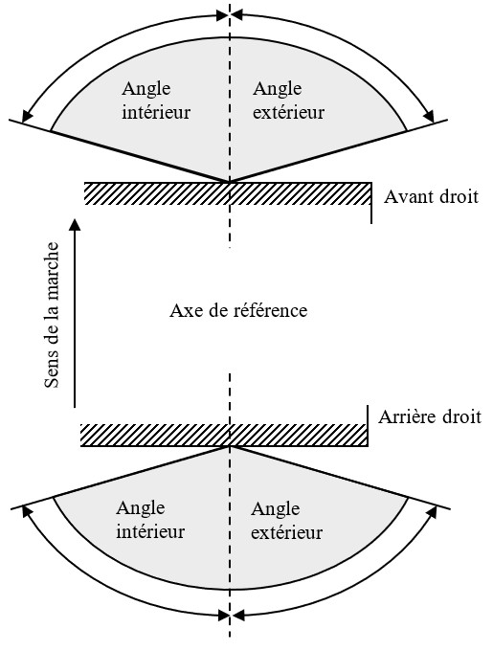 | 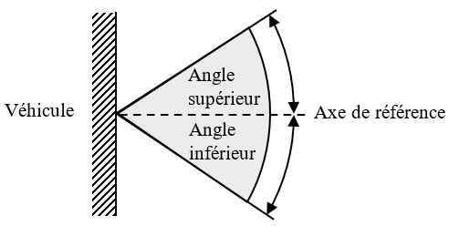
Angles horizontaux | Angles verticaux

Tableau A2-1
Angles de visibilité géométrique horizontaux et verticaux
Feu | Angles horizontaux minimaux (intérieurs/extérieurs) | Angles verticaux minimaux (supérieurs/inférieurs) | Renseignements complémentaires
Feu indicateur de direction avant  (1, 1a ou 1b) | 45°/80°  (20°/80°)ª | 15°/15°  (15°/5°)^{b} | -
Feu indicateur de direction arrière (2a ou 2b) | 45°/80°  (20°/80°)ª | 15°/15° (15°/5°)^{b}  (5°/15°)^{c} | -
Feu indicateur de direction avant ou arrière (11, 11a, 11b, 11c ou 12) | 20°/80° | 15°/15° (15°/5°)^{b} | -
Feu de position avant ou arrière (unique) (MA ou MR) | 80°/80° | 15°/10° (15°/5°)^{b} | -
Feux de position avant ou arrière (paire)  (MA ou MR) | 20°/80° | 15°/10° (15°/5°)^{b} | -
Feu-stop (unique) (MS) | 45°/45° | 15°/10° (15°/5°)^{b} | -
Feux-stop (paire) (MS) | 0°/45° | 15°/10° (15°/5°)^{b} | -
Feu de position avant ou arrière  (A, R1 ou R2) | 45°/80° (20°/80°)ª | 15°/15° (15°/5°)^{b} (5°/15°)^{c} | -
Feu de stationnement avant ou arrière (77R) | 0°/45° | 15°/15° (15°/5°)^{b} | -
Feu d’encombrement avant ou arrière  (AM, RM1 ou RM2) | 0°/80° | 15°/15° (15°/5°)^{b} (5°/15°) ^{c} | -
Feu-stop (S1 ou S2) | 45°/45° (20°/45°)ª | 15°/15° (15°/5°)^{b} (5°/15°)^{c} | -
Feu-stop placé en hauteur (S3 ou S4) | 10°/10° | 10° / 5° | -
Feux de circulation diurne (RL) | 20°/20° | 10° / 5° | -
Notes du tableau A2-1 :
ª Angles réduits utilisés uniquement en dessous du plan H pour les feux montés de sorte que leur plan H se trouve à une hauteur inférieure à 750 mm.
^{b} Pour les feux destinés à être montés de sorte que leur plan H se trouve à une hauteur inférieure à 750 mm.
^{c} Pour les feux facultatifs destinés à être montés de sorte que leur plan H se trouve à une hauteur supérieure à 2 100 mm.

Partie B : Feux indicateurs de direction latéraux et feux
de stationnement latéraux

Figure A2-II
Angles de visibilité géométrique horizontaux et verticaux

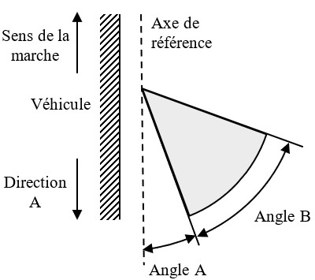
Angles horizontaux | Angles verticaux

Tableau A2-2
Angles de visibilité géométrique horizontaux et verticaux
Feu | Angles horizontaux  (A/B) | Angles verticaux minimaux  (supérieurs/inférieurs) | Renseignements complémentaires
Feux indicateurs de direction latéraux (5) | 5° / 55° | 15° / 15°  15° / 5°^{b} | Les angles horizontaux sont valables pour la direction A.
Feux de stationnement latérauxª | 0° / 45° | 15° / 15°  15° / 5°^{b} | Les angles horizontaux sont valables pour l’avant et l’arrière.
Notes du tableau A2-2 :
ª Les feux de stationnement latéraux sont un ensemble de feux de stationnement orientés vers l’avant et l’arrière.
^{b} Angles réduits utilisés pour les feux montés de sorte que leur plan H se trouve à une hauteur inférieure à 750 mm.

Partie C : Feux de position latéraux

Figure A2-III
Angles de visibilité géométrique horizontaux et verticaux
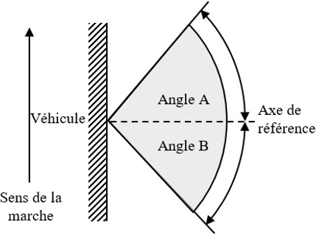
Angles horizontaux | Angles verticaux

Tableau A2-3
Angles de visibilité géométrique horizontaux et verticaux
Feu | Angles horizontaux minimaux  (A/B) | Angles verticaux minimaux  (supérieurs/inférieurs) | Renseignements complémentaires
Feu de position latéral (SM1) | 45° / 45° | 10° / 10°  10° / 5°ª
Feu de position latéral (SM2) | 30° / 30° | 10° / 10°  10° / 5°ª
Notes du tableau A2-3 :
ª Angles réduits utilisés pour les feux montés de sorte que leur plan H se trouve à une hauteur inférieure à 750 mm.

Partie D : Feu d’éclairage de la plaque d’immatriculation arrière, champ de visibilité

Figure A2-IV
Champ de visibilité horizontal et vertical
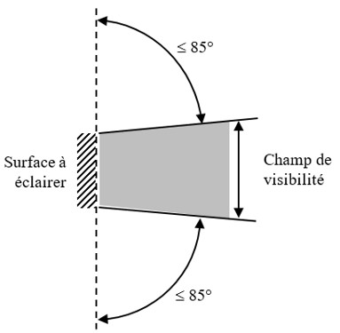 | 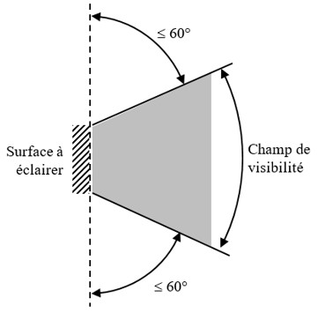
Coupe verticale | Coupe horizontale

Tableau A2-4
Champ de visibilité horizontal et vertical
1. Les angles de champ de visibilité indiqués ci-dessus ne concernent que les positions relatives du feu d’éclairage de la plaque d’immatriculation arrière et de l’emplacement réservé à la plaque d’immatriculation.
2. Le champ de visibilité de la plaque d’immatriculation montée sur le véhicule reste soumis aux règlements nationaux pertinents.
3. Les angles indiqués tiennent compte de l’occultation partielle provoquée par le feu d’éclairage de la plaque d’immatriculation arrière. Ils doivent être respectés dans les directions les plus occultées. Les feux d’éclairage de la plaque d’immatriculation arrière doivent être tels qu’ils réduisent au strict nécessaire l’étendue des zones partiellement occultées.

Annexe 3

Répartition normalisée de la lumière
1. Sauf indication contraire :
1.1 La direction H = 0° et V = 0° correspond à l’axe de référence. Sur le véhicule, elle est horizontale, parallèle au plan longitudinal médian du véhicule et orientée dans le sens de visibilité imposé. Elle passe par le centre de référence. Sauf indication contraire, les valeurs indiquées dans les figures A3-I à A3-XV donnent, pour les diverses directions de mesure, les intensités minimales en pourcentage du minimum exigé.
Cependant, dans le cas où l’un des feux suivants doit être installé à une hauteur (mesurée au niveau du plan H indiqué par le fabricant) égale ou inférieure à 750 mm par rapport au sol, l’intensité photométrique est vérifiée seulement jusqu’à un angle de 5° vers le bas :
a) Feux indicateurs de direction avant et arrière ;
b) Feux de position avant et arrière ;
c) Feux d’encombrement avant et arrière ;
d) Feux de stationnement ;
e) Feux-stop des catégories S1, S2 et MS ;
f) Feux de position latéraux ;
1.2 À l’intérieur du champ de répartition spatiale de la lumière, schématiquement représenté par une grille, la répartition de la lumière devrait être sensiblement uniforme, l’intensité lumineuse dans chaque direction d’une partie du champ délimitée par les lignes de la grille devant au moins atteindre la plus basse valeur minimale (en pourcentage) indiquée sur les lignes de la grille entourant la direction en question.
Toutefois, lorsqu’à l’examen visuel des feux de marche arrière, un feu semble présenter des variations locales d’intensité importantes, on vérifie qu’aucune intensité mesurée entre deux des directions de mesure citées ci-dessus n’est inférieure à 50 % de l’intensité minimale la plus faible parmi les deux prescrites pour ces directions de mesure.
2. Répartition normalisée de la lumière
2.1 Répartition normalisée de la lumière pour les feux de position avant et arrière, les feux de stationnement, les feux d’encombrement avant et arrière, les feux-stop (S1, S2 et MS) et les feux indicateurs de direction des catégories 1, 1a, 1b, 2a, 2b, 11, 11a, 11b, 11c et 12.
Les valeurs indiquées donnent, pour les diverses directions de mesure, l’intensité minimale en pourcentage de l’intensité minimale exigée (voir les tableaux 3, 4, 5, 7 et 8).

Figure A3-I
Répartition normalisée de la lumière pour les feux de position avant et arrière, les feux de stationnement, les feux d’encombrement, les feux-stop et les feux indicateurs de direction
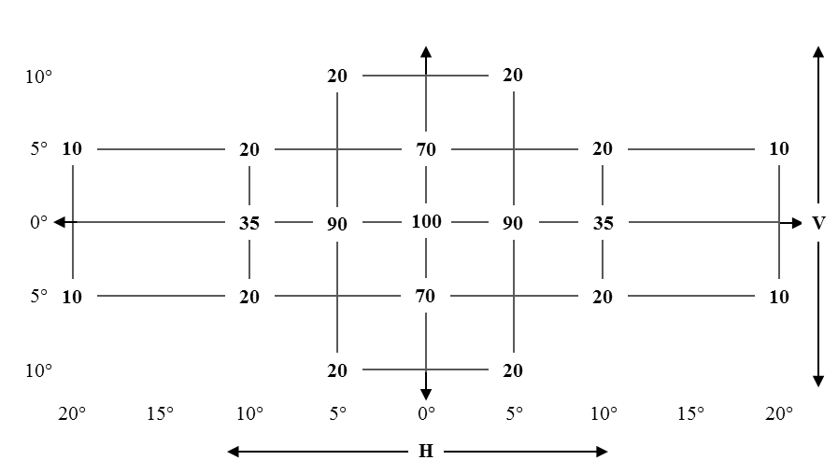
2.2 Répartition normalisée de la lumière pour les feux de circulation diurne
Les valeurs indiquées donnent, pour les diverses directions de mesure, l’intensité minimale en pourcentage de l’intensité minimale exigée (voir le tableau 6).

Figure A3-II
Répartition de la lumière pour les feux de circulation diurne
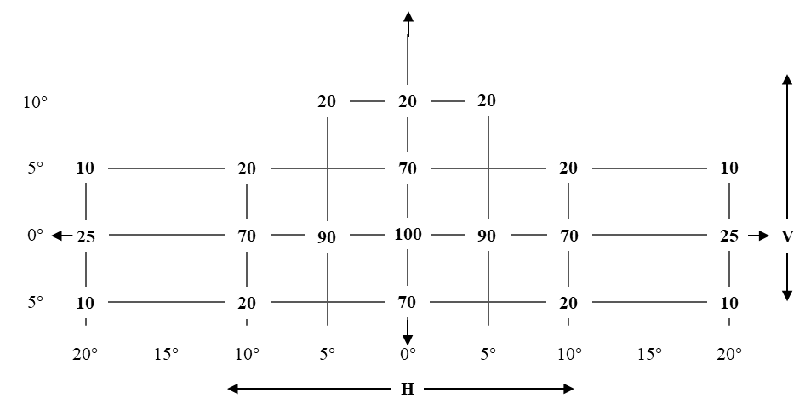

2.3 Répartition normalisée de la lumière pour les feux-stop des catégories S3 et S4
Les valeurs indiquées donnent, pour les diverses directions de mesure, l’intensité minimale en pourcentage de l’intensité minimale exigée (voir le tableau 7).

Figure A3-III
Répartition de la lumière pour les feux-stop des catégories S3 et S4
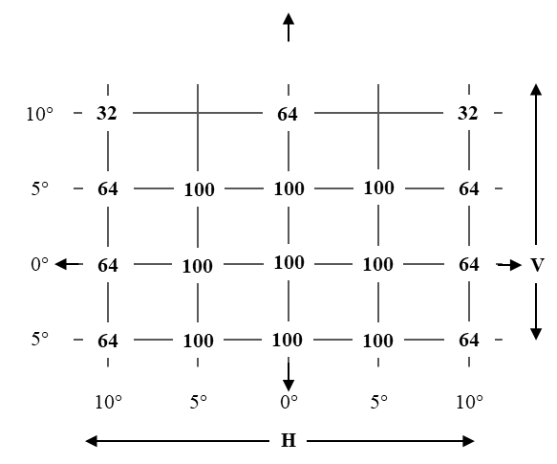
2.4 Répartition normalisée de la lumière pour les feux indicateurs de direction de la catégorie 6
La direction H = 5° et V = 0° correspond à la valeur minimale prescrite dans le tableau 8.
Les valeurs indiquées donnent, pour les diverses directions de mesure, l’intensité minimale en pourcentage de l’intensité minimale exigée (voir le tableau 8).

Figure A3-IV
Répartition de la lumière pour les feux indicateurs de direction de la catégorie 6
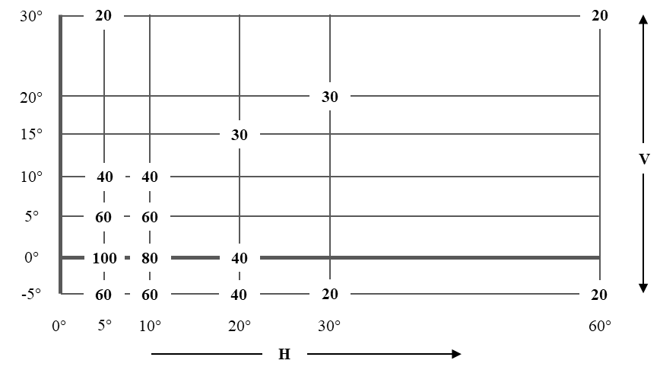
(bord extérieur du véhicule)
2.5 Répartition normalisée de la lumière pour les feux de marche arrière
Points de mesure exprimés en degrés par rapport à l’axe de référence et valeurs des intensités lumineuses minimales émises.

Figure A3-V
Répartition de la lumière pour les feux de marche arrière
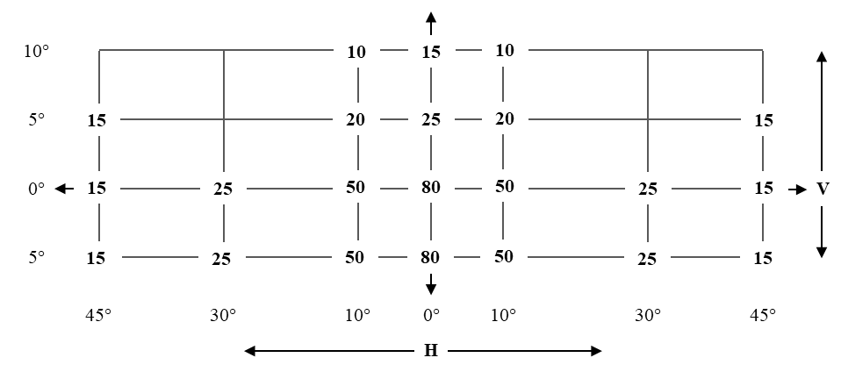
Les valeurs indiquées dans la figure A3-V sont exprimées en cd.
La direction H = 0° et V = 0° correspond à l’axe de référence. Sur le véhicule, elle est horizontale, parallèle au plan longitudinal médian du véhicule et orientée dans le sens de visibilité imposé. Elle passe par le centre de référence. Les valeurs indiquées dans la figure A3-V donnent, pour les diverses directions de mesure, les intensités minimales en cd.
2.6 Répartition normalisée de la lumière pour les feux de brouillard arrière

Figure A3-VI
Répartition de la lumière pour les feux de brouillard arrière
1,50∙10² cd minimum
7,5∙10¹ cd minimum
V
5°
5°
10°
10°
V
H
H
Lorsqu’à l’examen visuel, un feu semble présenter les variations locales d’intensité importantes, on vérifie qu’en dehors des axes, aucune intensité mesurée à l’intérieur du losange délimité par les directions de mesure extrêmes n’est inférieure à 7,5∙10¹ cd (voir la figure A3-VI).
2.7 Répartition normalisée de la lumière pour les feux de position latéraux
2.7.1 Feux de position latéraux de la catégorie SM1

Figure A3-VII
Répartition de la lumière pour les feux de position latéraux de la catégorie SM1
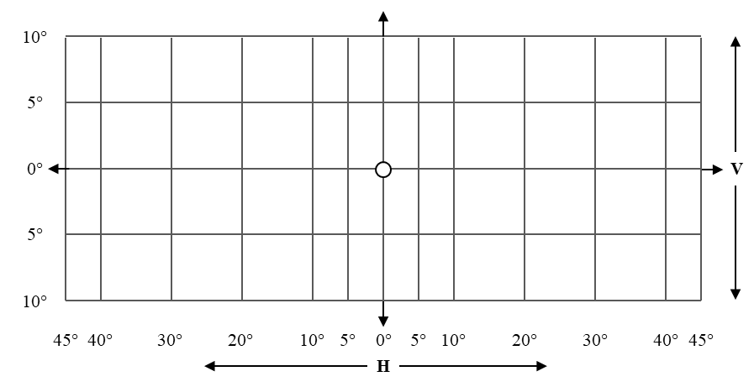
2.7.2 Feux de position latéraux de la catégorie SM2

Figure A3-VIII
Répartition de la lumière pour les feux de position latéraux de la catégorie SM2
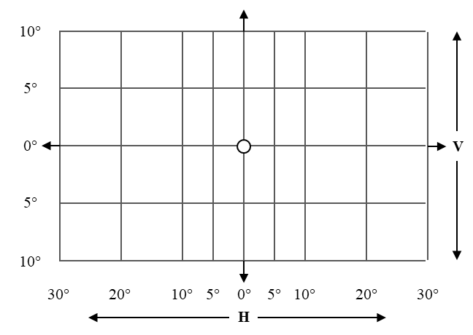
3. Points de mesure pour les feux d’éclairage de la plaque d’immatriculation arrière (voir le paragraphe 5.11.3)
3.1 Catégorie 1a − plaques hautes (340 x 240 mm)

Figure A3-IX
Points de mesure pour les plaques dont les dimensions sont de 340 x 240 mm
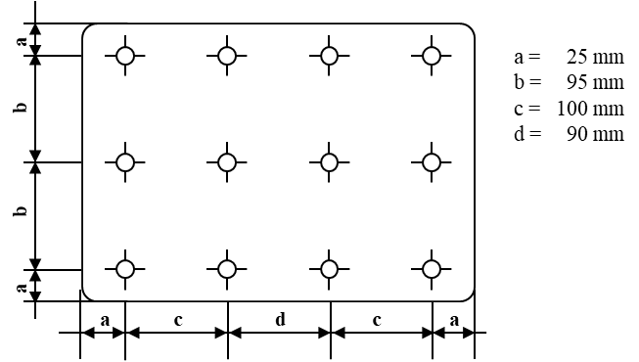
3.2 Catégorie 1b − plaques longues (520 x 120 mm)

Figure A3-X
Points de mesure pour les plaques dont les dimensions sont de 520 x 120 mm
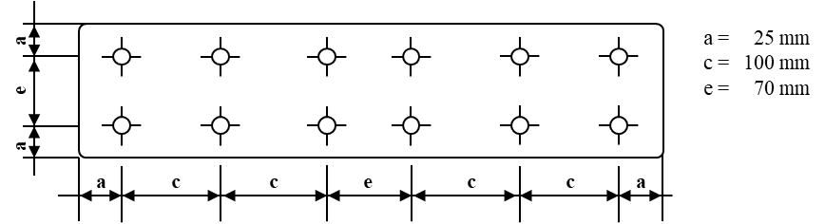
3.3 Catégorie 1c − plaques pour tracteurs agricoles ou forestiers (255 x 165 mm)

Figure A3-XI
Points de mesure pour les plaques dont les dimensions sont de 255 x 165 mm
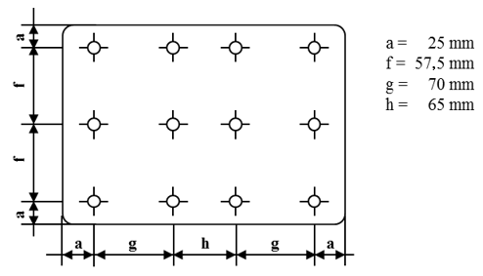
3.4 Catégorie 2a − petites plaques (330 x 165 mm)

Figure A3-XII
Points de mesure pour les plaques dont les dimensions sont de 330 x 165 mm
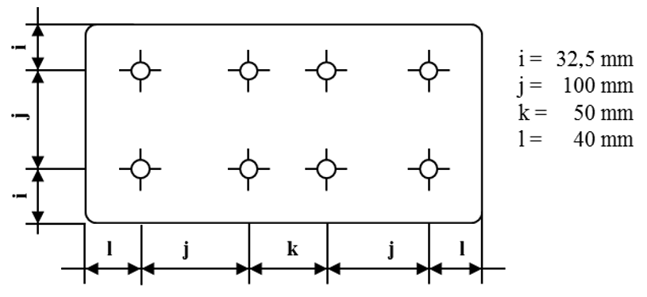
3.5 Catégorie 2b − plaques longues (440 x 220 mm)

Figure A3-XIII
Points de mesure pour les plaques dont les dimensions sont de 440 x 220 mm
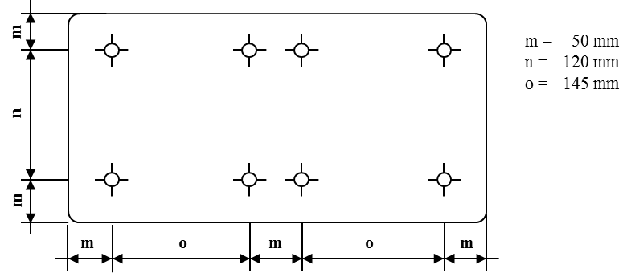
Note : Dans le cas de dispositifs destinés à l’éclairage de deux plaques ou de toutes les plaques, les points de mesure sont ceux résultant de la combinaison des figures correspondantes ci-dessus selon le contour indiqué par le fabricant ou le constructeur, mais, dans le cas où deux points de mesure sont distants de moins de 30 mm, il n’est retenu que l’un d’eux.
3.6 Catégorie 1 (240 x 130 mm) pour les véhicules de la catégorie L

Figure A3-XIV
Points de mesure pour les plaques dont les dimensions sont de 240 x 130 mm
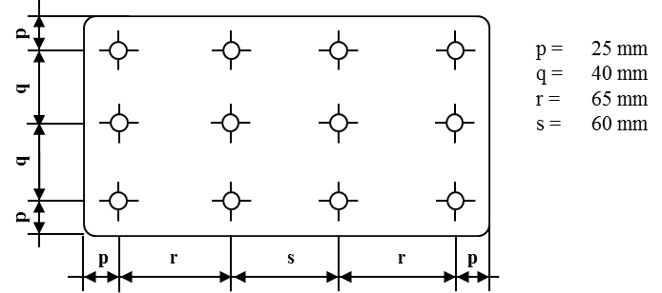
3.7 Catégorie 2 (280 x 200 mm) pour les véhicules de la catégorie L

Figure A3-XV
Points de mesure pour les plaques dont les dimensions sont de 280 x 200 mm
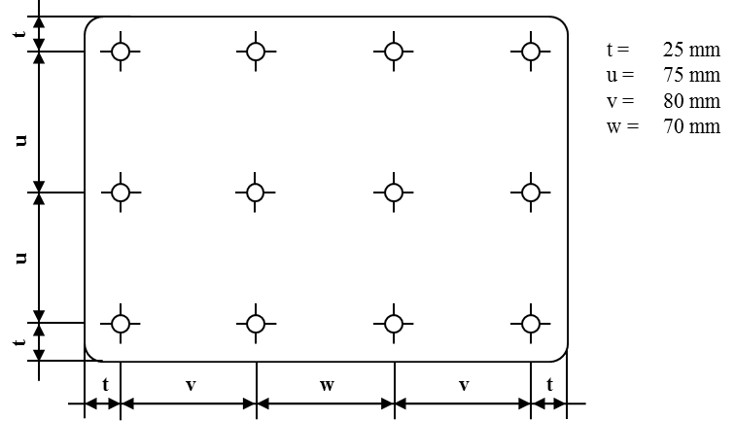

Annexe 4

Prescriptions minimales concernant les procédures
de contrôle de la conformité de la production
1. Généralités
1.1 Les prescriptions de conformité sont considérées comme satisfaites du point de vue mécanique et géométrique, conformément aux prescriptions du présent Règlement, si les différences n’excèdent pas les écarts de fabrication inévitables.
1.2 Pour ce qui est des caractéristiques photométriques, la conformité des feux de série ne doit pas être contestée lors de l’essai des caractéristiques photométriques d’un feu prélevé au hasard conformément au paragraphe 4.8 du présent Règlement.
1.2.1 Si, dans le cas d’un feu équipé d’une source lumineuse remplaçable, les résultats d’essai décrits ci-dessus ne sont pas conformes aux prescriptions, le feu est de nouveau soumis à des essais, avec une autre source lumineuse étalon.
1.3 Les coordonnées chromatiques doivent être respectées lorsque l’essai est effectué dans les conditions définies au paragraphe 4.9 du présent Règlement.
1.4 Dans le cas d’une ou plusieurs sources lumineuses à incandescence non remplaçables ou d’un ou plusieurs modules d’éclairage équipés d’une source lumineuse à incandescence non remplaçable, pour toute vérification de la conformité de la production :
1.4.1 Le détenteur de l’homologation est tenu d’apporter la preuve de son (leur) utilisation dans la fabrication courante et de montrer l’identification de la ou des sources lumineuses à incandescence non remplaçables comme il est indiqué dans le dossier d’homologation de type.
2. Exigences minimales pour la vérification de la conformité par le fabricant
Pour chaque type de feu, le détenteur de l’homologation est tenu d’effectuer au moins les essais ci-après, à une fréquence appropriée. Ces essais sont effectués conformément aux spécifications du présent Règlement.
Tout prélèvement d’échantillons mettant en évidence la non-conformité pour le type d’essai considéré donne lieu à un nouveau prélèvement et à un nouvel essai. Le fabricant prend toute disposition pour assurer la conformité de la production correspondante.
2.1 Nature des essais
Les essais de conformité du présent Règlement portent sur les caractéristiques photométriques et les caractéristiques colorimétriques.
2.2 Modalité des essais
2.2.1 Les essais sont généralement effectués conformément aux méthodes définies dans le présent Règlement.
2.2.2 Pour tout essai de conformité effectué par ses soins, le fabricant pourra cependant utiliser des méthodes équivalentes après approbation de l’autorité compétente chargée des essais d’homologation. Le fabricant est tenu de justifier que les méthodes utilisées sont équivalentes à celles qu’indique le présent Règlement.
2.2.3 L’application des paragraphes 2.2.1 et 2.2.2 donne lieu à un étalonnage régulier des matériels d’essais et à une corrélation avec les mesures effectuées par une autorité compétente.
2.2.4 Dans tous les cas, les méthodes de référence sont celles du présent Règlement, en particulier pour les contrôles et prélèvements administratifs.
2.3 Nature du prélèvement
Les échantillons de feux doivent être prélevés au hasard, dans un lot homogène. On entend par lot homogène un ensemble de feux de même type, défini selon les méthodes de production du fabricant.
L’évaluation porte généralement sur des feux produits en série par une seule usine. Cependant, un fabricant peut grouper les chiffres de production concernant le même type de feu produit par plusieurs usines, à condition que celles-ci appliquent les mêmes critères de qualité et la même gestion de la qualité.
2.4 Caractéristiques photométriques mesurées et relevées
Les feux prélevés sont soumis à des mesures photométriques pour vérifier les valeurs minimales prescrites aux points indiqués à l’annexe 3 ainsi que les coordonnées chromatiques requises.
2.5 Critères d’acceptabilité
Le fabricant est tenu d’effectuer l’exploitation statistique des résultats d’essais et de définir en accord avec l’autorité compétente les critères d’acceptabilité de sa production afin de satisfaire aux prescriptions définies pour le contrôle de la conformité de la production au paragraphe 6.1 du présent Règlement.
Les critères gouvernant l’acceptabilité doivent être tels que, avec un degré de confiance de 95 %, la probabilité minimum de passer avec succès une vérification par sondage telle que décrite à l’annexe 5 serait de 0,95.

Annexe 5

Prescriptions minimales concernant l’échantillonnage fait par un inspecteur
1. Généralités
1.1 Les prescriptions de conformité sont considérées comme satisfaites du point de vue mécanique et géométrique, conformément aux prescriptions du présent Règlement, si les différences, le cas échéant, n’excèdent pas les écarts de fabrication inévitables.
1.2 Pour ce qui est des caractéristiques photométriques, la conformité des feux de série n’est pas contestée si, lors de l’essai des caractéristiques photométriques d’un feu prélevé au hasard conformément au paragraphe 4.8 du présent Règlement :
a) Aucune valeur mesurée ne s’écarte des valeurs prescrites au paragraphe 6.1.3 du présent Règlement ;
b) Si, dans le cas d’un feu équipé d’une source lumineuse remplaçable, les résultats d’essai décrits ci-dessus ne sont pas conformes aux prescriptions, le feu est de nouveau soumis à des essais, avec une autre source lumineuse étalon.
1.3 Les feux présentant des défauts apparents ne sont pas pris en considération.
1.4 Les coordonnées chromatiques doivent être respectées lorsque l’essai est effectué dans les conditions définies au paragraphe 4.9 du présent Règlement.
2. Premier prélèvement
Quatre feux sont choisis au hasard. La lettre A est apposée sur le premier et le troisième, et la lettre B sur le deuxième et le quatrième.
2.1 La conformité des feux de série n’est pas contestée si aucune valeur mesurée sur les feux des échantillons A et B ne s’écarte de plus de 20 % (pour aucun des quatre feux).
Si l’écart n’est pas supérieur à 0 % pour les deux feux de l’échantillon A, on peut arrêter les mesures.
2.2 La conformité des feux de série est contestée si l’écart de la valeur mesurée sur au moins un feu des échantillons A ou B dépasse 20 %.
Le fabricant est prié de mettre sa production en conformité avec les prescriptions et il faut procéder à un deuxième prélèvement, conformément au paragraphe 3, dans les deux mois qui suivent la notification. Les échantillons A et B doivent être conservés par le service technique jusqu’à la fin du processus de vérification de la conformité.
3. Deuxième prélèvement
Quatre feux sont choisis au hasard parmi les feux produits après la mise en conformité. La lettre C est apposée sur le premier et le troisième, et la lettre D sur le deuxième et le quatrième.
3.1 La conformité des feux de série n’est pas contestée si aucune valeur mesurée sur les feux des échantillons A et B ne s’écarte de plus de 20 % (pour aucun des quatre feux).
Si l’écart n’est pas supérieur à 0 % pour les deux feux de l’échantillon C, on peut arrêter les mesures.
3.2 La conformité des feux de série est contestée si l’écart de la valeur mesurée sur au moins un feu des échantillons C ou D :
3.2.1 Dépasse 20 %, mais l’écart sur l’ensemble de ces échantillons ne dépasse pas 30 %.
Le fabricant doit être à nouveau prié de mettre sa production en conformité avec les prescriptions.
Il faut procéder à un troisième prélèvement, conformément au paragraphe 4, dans les deux mois qui suivent la notification. Les échantillons C et D doivent être conservés par le service technique jusqu’à la fin du processus de vérification de la conformité.
3.2.2 Dépasse 30 %. Dans ce cas, il faut retirer l’homologation conformément aux dispositions du paragraphe 5.
4. Troisième prélèvement
Quatre feux sont choisis au hasard parmi les feux produits après la mise en conformité. La lettre E est apposée sur le premier et le troisième, et la lettre F sur le deuxième et le quatrième.
4.1 La conformité des feux de série n’est pas contestée si aucune valeur mesurée sur les feux des échantillons E et F ne s’écarte de plus de 20 % (pour aucun des quatre feux). Si l’écart n’est pas supérieur à 0 % pour les deux feux de l’échantillon E, on peut arrêter les mesures.
4.2 La conformité des feux de série est contestée si l’écart de la valeur mesurée sur au moins un feu des échantillons E ou F dépasse 20 %. Dans ce cas, il faut retirer l’homologation conformément aux dispositions du paragraphe 5.
5. Retrait d’homologation
Conformément aux prescriptions des paragraphes 4.1 et 4.2, le retrait de l’homologation s’effectue en vertu du paragraphe 3.6 du présent Règlement.

Annexe 6

Essai de résistance à la chaleur pour les feux de brouillard arrière et les feux de circulation diurne
1. Le feu doit être soumis à un essai de fonctionnement continu d’une heure faisant suite à une période de mise en température de 20 minutes. La température ambiante doit être de 23 ±5 °C. La source lumineuse utilisée doit être de la catégorie prévue pour ce feu et alimentée par un courant d’une tension telle qu’elle donne la puissance moyenne spécifiée à la tension d’essai correspondante. Toutefois, pour les feux équipés de sources lumineuses non remplaçables (sources à incandescence et autres), l’essai doit être réalisé avec les sources lumineuses présentes dans le feu, conformément au paragraphe 5.4.5 du présent Règlement.
2. Lorsque seule la puissance maximale est indiquée, l’essai doit être effectué en réglant la tension de façon à obtenir une puissance égale à 90 % de cette puissance. La puissance moyenne ou maximale ci-dessus doit, dans tous les cas, être obtenue avec la tension nominale 6, 12 ou 24 V qui lui permet d’atteindre les plus grandes valeurs ; pour les sources lumineuses non remplaçables, les conditions d’essai du paragraphe 5.4.5 ou du paragraphe 5.9.5 du présent Règlement doivent être appliquées.
2.1 Dans le cas des sources lumineuses commandées par un régulateur d’intensité, pour obtenir une intensité lumineuse variable, l’essai doit être effectué dans des conditions telles que l’intensité lumineuse soit égale au minimum à 90 % de l’intensité lumineuse maximale.
3. Une fois que le feu est revenu à la température ambiante, aucune distorsion, déformation, fissure ou modification de couleur ne doit être perceptible. En cas de doute, on doit mesurer l’intensité de la lumière conformément au paragraphe 5 du présent Règlement. Les valeurs obtenues doivent atteindre au moins 90 % de celles obtenues avant l’essai de résistance à la chaleur effectué sur le même feu.

Annexe 7

Exemples de marques d’homologation
Les marques d’homologation ci-dessous sont données à titre d’exemple seulement et toute autre marque d’homologation conforme au paragraphe 3.3 du présent Règlement est acceptable.

1. Marque d’homologation d’un feu de signalisation lumineuse unique
Figure A7-I − Exemple de marque 1  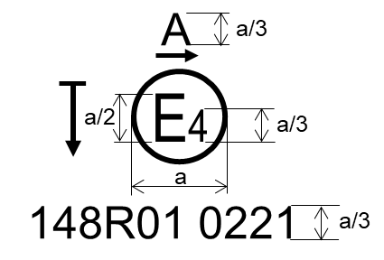  a = voir par. 3.3.1.2.1 du présent Règlement | Le feu portant la marque d’homologation ci-contre est un feu de position avant (A) homologué aux Pays-Bas (E4) sous le numéro d’homologation 0221 en application du présent Règlement (148R).  Le numéro (01) figurant après 148R indique que l’homologation a été accordée conformément aux prescriptions du présent Règlement tel que modifié par la série 01 d’amendements. La flèche horizontale indique l’extérieur du véhicule. La flèche verticale partant d’un segment horizontal et dirigée vers le bas indique un feu dont le champ de répartition lumineuse est réduit (verticalement vers le bas et/ou horizontalement en dessous du plan H).
Figure A7-II − Exemple de marque 2  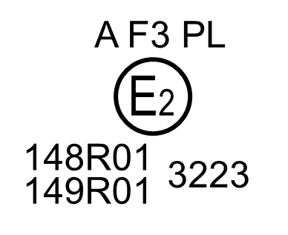 | Le feu portant la marque d’homologation ci-contre est un ensemble comprenant un feu de position avant (A) et un feu de brouillard avant (F3) muni d’une glace en plastique (PL), homologué en France (E2) sous le numéro d’homologation 3223 en application du présent Règlement (148R) et du Règlement ONU relatif aux dispositifs d’éclairage de la route (149R).  Le numéro (01) figurant après 148R et après 149R indique que l’homologation a été accordée conformément aux prescriptions du Règlement pertinent tel que modifié par la série 01 d’amendements.

2. Marque d’homologation des feux groupés, combinés ou mutuellement incorporés
Note : Les lignes verticales et horizontales schématisent la forme du feu de signalisation lumineuse. Elles ne font pas partie de la marque d’homologation.

Figure A7-III
Exemple de marque 3-a
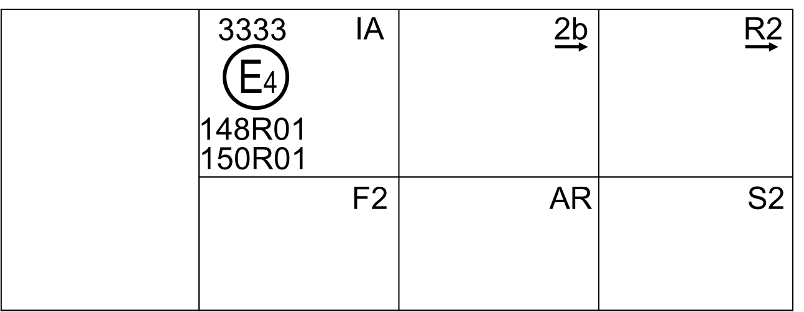

Exemple de marque 3-b
Ces exemples de marques d’homologation représentent deux variantes possibles du marquage d’un feu de signalisation lumineuse lorsque deux feux ou plus font partie du même ensemble de feux groupés, combinés ou mutuellement incorporés.
Ils indiquent que le feu a été homologué aux Pays-Bas (E4) sous le numéro d’homologation 3333 et qu’il comprend :
a) Un catadioptre de la classe IA ;
b) Un feu indicateur de direction arrière produisant une intensité lumineuse variable (catégorie 2b). La flèche horizontale indique dans quelle position ce dispositif, qui ne peut pas être monté indifféremment des deux côtés du véhicule, doit être monté ;
c) Un feu de position arrière produisant une intensité lumineuse variable (R2). La flèche horizontale indique le côté sur lequel les caractéristiques photométriques sont respectées jusqu’à un angle de 80° dans le plan H ;
d) Un feu de brouillard arrière produisant une intensité lumineuse variable (F2) ;
e) Un feu de marche arrière (AR) ;
f) Un feu-stop produisant une intensité lumineuse variable (S2).
Le numéro (01) figurant après 148R et après 149R indique que tous ces feux (fonctions) ont été homologués conformément aux prescriptions du Règlement pertinent tel que modifié par la série 01 d’amendements.

3. Marque d’homologation d’un feu dont la glace est destinée à être utilisée pour différents types de feux

Figure A7-IV
Exemple de marque 4
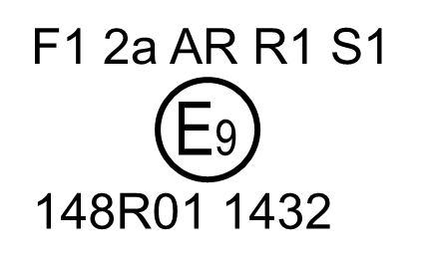 | L’exemple ci-dessus correspond au marquage d’une glace destinée à être utilisée pour différents types de feux de signalisation lumineuse (voir le paragraphe 3.3.5.4 du présent Règlement). Les marques d’homologation indiquent qu’il s’agit d’un feu homologué en Espagne (E9) sous le numéro d’homologation 1432 et pouvant comprendre toutes les fonctions énumérées.

4. Code d’identification des modules d’éclairage

Figure A7-V
Exemple de marque 5

Marquage du module d’éclairage
MD E3 17325
Le module d’éclairage portant le code d’identification ci-dessus a été homologué en même temps qu’un feu lui-même homologué en Italie (E3) sous le numéro d’homologation 17325.

Annexe 8

Procédures d’essai applicables aux sources lumineuses
1. Prescriptions générales
1.1 Pour les feux (fonctions) équipés uniquement de sources lumineuses à incandescence, les intensités lumineuses mesurées après que la stabilité photométrique a été atteinte doivent être conformes aux prescriptions minimales et maximales.
1.2 Pour les feux (fonctions) équipés uniquement de sources lumineuses autres que des sources à incandescence :
1.2.1 Pour les feux de marche arrière et les feux de manœuvre, les intensités lumineuses mesurées après 1 minute et après 10 minutes de fonctionnement doivent être conformes aux prescriptions minimales et maximales. La répartition de l’intensité lumineuse après 1 minute et après 10 minutes de fonctionnement peut être calculée à partir de la répartition de l’intensité lumineuse mesurée après que la stabilité photométrique a été atteinte, en retenant à chaque point d’essai le rapport des intensités lumineuses mesurées en HV :
a) Après 1 minute ;
b) Après 10 minutes ;
c) Après que la stabilité photométrique a été atteinte.
1.2.2 Pour tous les autres feux, les intensités lumineuses mesurées après 1 minute et après 30 minutes de fonctionnement doivent être conformes aux prescriptions minimales et maximales.
Les feux indicateurs de direction doivent fonctionner en mode clignotant (f = 1,5 Hz, facteur de marche 50 %).
La répartition de l’intensité lumineuse après 1 minute de fonctionnement peut être calculée à partir de la répartition de l’intensité lumineuse après 30 minutes de fonctionnement en retenant à chaque point d’essai le rapport des intensités lumineuses mesurées en HV après 1 minute et après 30 minutes de fonctionnement.
2. Prescriptions supplémentaires
2.1 En plus des essais prévus au paragraphe 1, la conformité de la répartition de l’intensité lumineuse est vérifiée un certain temps après l’allumage en fonction du type de source lumineuse (voir le tableau A8-1).
La répartition de l’intensité lumineuse après un temps de fonctionnement donné peut être calculée à partir de la répartition de l’intensité lumineuse mesurée conformément aux prescriptions du paragraphe 1 en retenant à chaque point d’essai le rapport des intensités lumineuses mesurées à la coordonnée de référence du feu (fonction) soumis à l’essai.

Tableau A8-1
Essais supplémentaires : points dans le temps
Feu (fonction) | Temps après l’allumage  (en secondes) | Coordonnée  de référence
Feu d’éclairage de la plaque d’immatriculation arrière | 4 | Tout point de mesure indiqué à l’annexe 3
Feu indicateur de direction (cat. 1, 2, 11 ou 12) | 0,2 | HV
Feu indicateur de direction (cat. 5 ou 6) | 0,2 | H5, V0
Feu de position avant et arrière | 4 | HV
Feu-stop | 0,2 | HV
Feu d’encombrement | 4 | HV
Feu de marche arrière | 0,2 | HV
Feu de manœuvre | s.o. | s.o.
Feu de brouillard arrière | 4 | HV
Feu de stationnement | 4 | HV
Feu de circulation diurne | 4 | HV
Feu de position latéral | 4 | HV
2.1.1 Dans le cas d’un feu (fonction) équipé uniquement de sources lumineuses à incandescence, le feu (fonction) est réputé conforme aux prescriptions d’intensité à tous les points dans le temps si les valeurs mesurées en application du paragraphe 1.1 sont conformes aux prescriptions.
2.1.2 Dans le cas d’un feu (fonction) équipé uniquement de sources lumineuses à DEL, le feu (fonction) est réputé conforme aux prescriptions d’intensité à tous les points dans le temps si les valeurs mesurées en application du paragraphe 1.2 sont conformes aux prescriptions.
2.1.3 Dans le cas d’un feu (fonction) qui produit la lumière au moyen d’une autre technologie, la conformité du feu (fonction) aux prescriptions d’intensité est vérifiée à partir de l’instant donné dans le tableau A8-1, l’essai prenant fin une fois que la stabilité photométrique a été atteinte.
2.1.4 Dans le cas d’un feu (fonction) qui produit la lumière au moyen de plusieurs technologies, la conformité du feu (fonction) aux prescriptions d’intensité est vérifiée, pour toutes les technologies, en appliquant les prescriptions les plus strictes des paragraphes 2.1.1 à 2.1.3 quant aux points dans le temps sur lesquels portent les essais.
2.1.5 En cas de doute (comportement inattendu au moment de l’allumage, par exemple), la conformité du feu (fonction) aux prescriptions minimales d’intensité est vérifiée à tous les points dans le temps à partir de l’instant donné dans le tableau A8-1, l’essai prenant fin une fois que la stabilité photométrique a été atteinte. ».

* Anciens titre de l’Accord : Accord concernant l’adoption de conditions uniformes d’homologation et la reconnaissance réciproque de l’homologation des équipements et pièces de véhicules à moteur, en date, à Genève, du 20 mars 1958 (version originale) ; Accord concernant l’adoption de prescriptions techniques uniformes applicables aux véhicules à roues, aux équipements et aux pièces susceptibles d’être montés ou utilisés sur un véhicule à roues et les conditions de reconnaissance réciproque des homologations délivrées conformément à ces prescriptions, en date, à Genève, du 5 octobre 1995 (Révision 2).
Le respect des prescriptions relatives à la compatibilité électromagnétique est fonction du type de véhicule.
Bonne visibilité (portée optique météorologique POM > 2 000 m, conformément au Guide des instruments et des méthodes d’observation météorologiques de l’OMM, 6e éd., ISBN : 92-63-16008-2, par. 1.9.1 à 1.9.1.1, Genève 1996) et glaces propres.
1 Numéro distinctif du pays qui a accordé/prorogé/refusé/retiré l’homologation (voir les dispositions du présent Règlement relatives à l’homologation). ² Biffer les mentions inutiles.

